**§1. Множества и операции над ними**

Первый вопрос пришлось весь вставить т.к. тут сухая теория и её следует выучить.

Понятие множества является одним из основных первоначальных поня- тий математики. Поэтому его нельзя определить ни через какие другие более простые понятия. Его можно лишь охарактеризовать или описать. Под ***множеством*** понимают совокупность объектов (предметов) произвольной природы вполне определенных и отличных друг от друга, объединенных в целое по каким-либо признакам. Эти объекты называются ***элементами*** множества. Например, множество студентов в данной аудитории, содержимое рюкзака какого-либо студента из данной аудитории, множество деталей в телефоне определенного студента и так далее. Как синонимы слова множество употребляют слова ***совокупность, семейство, класс, группа***.

Множества обозначаются обычно заглавными латинскими буквами: *A*, *B*, *C* и так далее, а их элементы – строчными: *a*, *b*, *c,...*(возможны индексы). *Зада- ется множество* либо перечислением всех элементов (если это возможно)

𝐴 = {𝑎1, 𝑎2, 𝑎3},

либо указанием некоторого характерного признака, присущего всем его эле- ментам.

В случае, когда объект *а* является элементом множества *А* (говорят, что *а* принадлежит множеству *А*) или объект *b* не является элементом множества *А* (говорят, что *b* не принадлежит множеству *А*)*,* то используются соответствую- щие обозначения: 𝑎 ∈ 𝐴, 𝑏 ∉ 𝐴. Например, 1∈{−1,0,1}, 5∉{−1,0,1}. Если мно-

жество состоит из конечного числа элементов, оно называется ***конечным***, в противном случае – ***бесконечным.*** Если элементами множества являются числа, то множество называется ***числовым***.

### Основные числовые множества:

ℕ = {1,2,3, … , 𝑛, … } - ***множество натуральных чисел***;

ℤ = {0, ±1, ±2, ±3, … } - ***множество целых чисел***;

ℚ = {𝑚 |𝑚 ∈ ℤ, 𝑛 ∈ ℕ} - ***множество рациональных чисел*** (множество обык-

𝑛

новенных несократимых дробей или периодических десятичных дробей);

***множество иррациональных чисел*** – множество чисел, которые не являются рациональными (например, √2) – множество бесконечных непериодических десятичных дробей;

ℝ - ***множество действительных (вещественных) чисел*** - множество пери- одических и непериодических десятичных дробей – множество точек число- вой оси (прямой) – множество рациональных и иррациональных чисел:

−*x*0

−1 0 1 *x*0 *x*

ℝ+ - множество положительных действительных чисел; ℝ− - множество отрицательных действительных чисел. ℂ - множество комплексных чисел.

Если элементы бесконечного множества можно пересчитать ‒ пронумеро- вать, то есть поставить во взаимнооднозначное соответствие с множеством

натуральных чисел, то такое множество называется ***счетным***. Можно пока- зать, что множества целых и рациональных чисел являются счетными, а мно- жество действительных чисел не является счетным, то есть множество дей- ствительных чисел является бесконечным несчетным (или множеством ***меры континуум***).

Важнейшее свойство действительных чисел – ***свойство непрерывности (принцип вложенных промежутков)****: если имеется множество замкнутых промежутков, каждый последующий из которых является подмножеством предыдущего, то найдется, по крайней мере, одно действительное число, при- надлежащее всем промежуткам.*

*Множество действительных чисел является также* ***всюду плотным множеством****: между любыми двумя несовпадающими действительными числами содержится бесконечное множество действительных чисел.*

Рассмотрим некоторое произвольное множество *М*. Оно считается пол- ностью определенным, если относительного любого объекта *х* можно сказать является он элементом этого множества или же нет. Если *Р* – это некоторое свойство, присущее всем элементам множества *М,* то будем использовать обо- значения: {𝑥|𝑥 ∈ 𝑀, 𝑃(𝑥)} или {𝑥: 𝑥 ∈ 𝑀, 𝑃(𝑥)}. Например, множество

{𝑥|𝑥 ∈ ℝ, 𝑥2 + 2𝑥 + 1 = 0} (множество действительных корней уравнения

𝑥2 + 2𝑥 + 1 = 0) состоит только из одного элемента {-1}. Множество, состоя- щее из одного элемента, называется ***одноэлементным***. Но не всегда заранее известно, сколько элементов содержит множество. Например, множество

{𝑥|𝑥 ∈ ℝ, 𝑥2 + 1 = 0} не содержит ни одного элемента. Множество, не содер- жащее ни одного элемента, называется ***пустым множеством*** и обозначается

символом ∅ .

Рассмотрим, далее, два множества и определим каким образом они могут

соотноситься между собой.

Множество *В* называется ***подмножеством*** множества *А* (другими сло- вами, множество *В* включается в множество *А* или *А* содержит множество *В*) и

обозначается 𝐵 ⊂ А, если каждый элемент множества *В* является также и эле-

ментом множества *А*. Например*, A* = {−1, 4}, *B* = {−1, 4,8,10} : 𝐴 ⊂ 𝐵. Считается,

что ***пустое множество*** ∅ ***и само множество А является подмножеством множества А:*** ∅ ⊂ А***,*** 𝑨 ⊂ А***.*** Пустое множество ∅ и само множество *А* часто называют ***несобственными подмножествами множества А***. Все другие подмножества называют ***собственными подмножествами***. Для подмно- жеств выполняется ***свойство транзитивности***: если 𝐵 ⊂ А, а 𝐴 ⊂ 𝐶, то 𝐵 ⊂

𝐶.

Два ***множества А*** и ***В называются равными*** (и записывается *А*=*В)*, если 𝐴 ⊂ 𝐵 и 𝐵 ⊂ 𝐴. Из определения следует, что два множества равны тогда и только тогда, когда они состоят из одинаковых элементов. Например, следу- ющие множества 𝐴 = {𝑥 ∈ ℝ|(𝑥 − 1)(𝑥 − 2)(𝑥 − 3) = 0} равно множеству

𝐵 = {𝑥 ∈ ℕ|0 < 𝑥 < 4}.

Для сокращения записей в дальнейшем изложении введем обозначение логических операторов.

|  |  |  |  |
| --- | --- | --- | --- |
| Символ | Название | Пример примене-  ния | Читается |
| 𝖠 | ***конъюнкция*** | *A* ∧ *B* истинно, ко- гда и ***А*** и ***В*** истинны | «***А и В***» |
| ∨ | ***дизъюнкция*** | *A*∨ *B* истинно, ко- гда ***А*** или ***В, или А*** и  ***В*** истинны | «***А или В***» |
| ⇒ | ***импликация следование*** | *A* ⇒ *B* (если *А* ис-  тинно, то истинно  *В*) | «из ***А следует В***», ***В следствие А*** |
| ⇔ | ***эквивалент- ность равносиль-***  ***ность*** | *A* ⇔ *B* (А равно-  сильно В) | «***А тогда и только то- гда, когда В***», «*А* экви- валентно *В*» |
| ∀ | ***квантор общности*** | ∀*x* : *A*( *x*) | «**Для любого *х*** спра- ведливо *A*( *x*)» |
| ∃ | ***квантор су- ществова- ния*** | ∃*x* : *A*(*x*) | «**Существует** такое ***х*** (хотя бы одно), что справедливо *A*( *x*)» |

Используя логические операции, сформулируем ***свойства равенства множеств***:

***Рефлексивность***: для ∀𝐴 ⟹ 𝐴 = 𝐴;

***Транзитивность***: для ∀𝐴, 𝐵, 𝐶 если 𝐴 = 𝐵, а 𝐵 = 𝐶 ⟹ 𝐴 = 𝐶;

***Симметричность***: для ∀𝐴, 𝐵 если 𝐴 = 𝐵 ⟹ 𝐵 = 𝐴 .

В качестве замечания отметим, что множества не обязательно находятся в ка- ком-либо отношении включения. Они могут быть несравнимыми.

Также, как и над числами, над множествами вводятся операции, схожие с арифметическими.

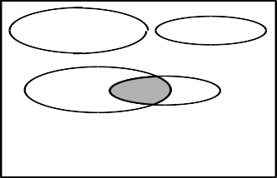

𝑨 ∩ 𝑩 = ∅**,** 𝑨 ∩ 𝑩 = 𝐃**,**

𝑨 ∩ 𝑩 = 𝑩

***B***

***D B B***

***A A***

***A***

множеств *A* и *B* называется множе- ство 𝐴 ∩ 𝐵, содержащее элементы, которые принадлежат как множе- ству *A****,*** так и множеству *B*:

𝐴 ∩ 𝐵 = {𝑥|𝑥𝜖𝐴 𝖠 𝑥𝜖𝐵}.

Множества *A* и *B* называются ***непе- ресекающимися***, если 𝐴 ∩ 𝐵 = ∅

**(*произведением*)**

***Пересечением***

|  |  |  |  |  |
| --- | --- | --- | --- | --- |
| ***Объединением (суммой)*** множеств *A* и *B* называется множество 𝐴 𝖴 𝐵, содержащее те и только те эле- менты, которые принадлежат хотя бы одному из множеств *A* или *B*, то есть множеству *А* или *В*, или и мно- жеству *А* и множеству *В,* если тако- вые имеются:  𝐴 𝖴 𝐵 = {𝑥|𝑥𝜖𝐴 ∨ 𝑥𝜖𝐵}. | ***A***  ***A*** |  |  | ***B B*** |
| ***Разностью*** A \B множеств *A* и *B (****до- полнением*** *СAB* ***множества*** *В* ***до множе- ства*** *А)* называется множество**,** со- стоящее из элементов множества *A*, которые множеству *B* не принадле- жат:  *A* \ *B* = {*x x* ∈ *A* ∧ *x* ∉ *B*}  Если ясно, о каком множестве *A*  идет речь, вместо ***СAB*** используется  обозначение *B* | ***A A*** | ***B*** | ***B*** | |

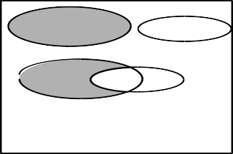*Пример*: Пусть *X* = {1, 2,3,0,9}

и *Y* = {1,3, 4,5,7} , тогда

*X* ∪ *Y* = {0, 1, 2, 3, 4, 5, 7, 9} и *X* ∩ *Y* = {1, 3}.

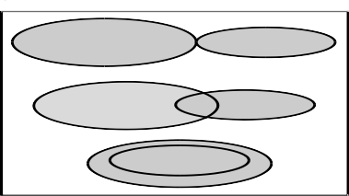

Операции объединения и пересечения множеств обладают свойствами***: коммутативность***: *A*∪ *B* = *B* ∪ *A*, *A*∩ *B* = *B* ∩ *A*;

***ассоциативность***: ( *A* ∪ *B*) ∪ *C* = *A* ∪ (*B* ∪ *C* ) , ( *A* ∩ *B*) ∩ *C* = *A* ∩ (*B* ∩ *C* ) ;

***дистрибутивность***: ( *A* ∪ *B*) ∩ *C* = ( *A* ∩ *C*) ∪ (*B* ∩ *C* ) ,

( *A* ∩ *B*) ∪ *C* = ( *A* ∪ *C*) ∩ (*B* ∪ *C* ) ;

***законы двойственности***: (*A* ∪ *B*) = *A* ∩ *B* , (*A* ∩ *B*) = *A* ∪ *B* .

*A*∪ *A* = *A*, *A* ∪∅ = *A* , *A* ∩∅ = ∅, *A*∩ *A* = *A*, *A* ∩ *A* = ∅ , *A* = *A*.

***Декартовым произведением*** *X* ×*Y* множеств *X* и *Y* называется множество упорядоченных (первый из первого, второй из второго множества) пар элемен- тов *X* и *Y*: 𝑋 × 𝑌 = {(𝑥, 𝑦)|𝑥 ∈ 𝑋, 𝑦 ∈ 𝑌}.

*Пример*. Декартово произведение двух числовых осей (прямых) – число- вая плоскость ℝ × ℝ = ℝ2 – множество упорядоченных пар действительных чисел. Аналогично ℝ × ℝ2 = ℝ3 – множество упорядоченных троек действи- тельных чисел - трехмерное пространство.

⏟ℝ × … × ℝ = ℝ𝑛{(𝑥1, … , 𝑥𝑛)|𝑥𝑖 ∈ ℝ, 𝑖 = 1, … , 𝑛} - *n*-мерное числовое (евкли-

𝑛

дово) пространство.

### §2. Грани числовых множеств. Символы +∞, -∞, ∞ и их свойства

У каждого множества есть точки ВЕРХНЕЙ (sup) и НИЖНЕЙ (inf) границы. Множество называется ***ограниченным****,* если оно ограничено и снизу, и сверху. Если границы нет (к примеру ℝ), то они sup ℝ =+∞ , i n f ℝ=-∞  

Числовое множество 𝐴 ⊂ ℝ считается ***ограниченным сверху***, если суще- ствует число 𝑏 ∈ ℝ, называемое ***верхней границей множества*** *А* такое, что

*a* ≤ *b* для всех *a* ∈ *A*. Очевидно, что существует бесконечное множество верх-

них границ, так как любое число

*b*1 > *b*

тоже является верхней границей мно-

жества *А*. Наименьшая среди верхних границ ограниченного сверху множе- ства называется ***точной верхней гранью*** множества *А* и обозначается sup*A* (от лат. supremum - наивысшее). Например, множество правильных дробей *А* огра- ничено сверху числом единица, причем sup *A* = 1. Аналогично определяется

множество, ***ограниченное снизу***, а также его ***нижняя и точная нижняя грань***. Обозначается точная нижняя грань inf*A* (от лат. infimum - наинизшее). Множество называется ***ограниченным****,* если оно ограничено и снизу, и сверху.

Если числовое множество *А* не ограничено сверху, то, по определению, полагаем, что sup *A* = +∞ ; если множество *А* не ограничено снизу, то полагаем inf *A* = −∞. Эти понятия можно ввести и формальным образом, как формаль-

ные символы, удовлетворяющие следующим условиям (постулатам):

1) −∞ < 𝑥 < +∞, ∀𝑥 ∈ ℝ; 2) 𝑥 + (±∞) = ±∞;

3) 𝑥 − (±∞) = ∓∞;

4) 𝑥 ∙ (±∞) = { ±∞, 0 < 𝑥 < ∞,

∓∞, −∞ < 𝑥 < 0;

5) 𝑥

±∞

= 0, ∀𝑥 ∈ ℝ.

Аналогично введем символ бесконечности ∞ .

1) 𝑥

∞

= 0, ∀𝑥 ∈ ℝ;

2) 𝑥 ∙ ∞ = ∞, ∀𝑥 ∈ ℝ\{0} ;

3) 𝑥 = ∞, ∀𝑥 ∈ ℝ\{0}.

0

Выражения вида ∞ − ∞, 0 ⋅∞ , 0 , ∞ , 1∞ , ∞0 , 00

считаются неопределенными

0 ∞

(***неопределенностями***) и обычно обозначаются [∞ − ∞] , [0 ⋅ ∞] ⎡ 0 ⎤

⎢ ⎥

⎣ 0 ⎦

и так да-

лее. Иногда бывает удобно числовую прямую расширить, рассматривая в ка- честве ее элементов наряду с числами (конечными точками) и символы +∞,

−∞, ∞ (вместе или по отдельности) – ***несобственные*** (бесконечные точки). Все такие числовые множества объединяются под общим названием ***расши- ренной числовой прямой***.

### §3. Функция одной переменной и способы ее задания

**Отображение множества в множестве -**  если элементу **y** в множестве Y соответствует **x** в множестве **X** (при этом они связаны каким-либо правилом f) то множество X отражается в множестве Y. *f* : *X* → *Y* или *X* ⎯⎯*f* →*Y*  - обозначение *y* = *f* ( *x*), *x* ∈ *X* . Здесь *X* – ***множество определения или*** 𝐷𝑓 *Ef= y*|*y* = f(x), x ∈ X – **множество значений**

Задать функцию можно 3мя способами : 1 . Табличный 2. Графический 3. Аналитический (явный, неявный, параметрический). Существуют и другие способы задания функции ( словесный, программный ( на ЯП задать функцию) **) Сложная функция** (***или композицией, или суперпозицией***)  **– функция, содержащая в себе ещё одну функцию.** *z f x* = (ϕ( )) При этом ϕ( ) называется **промежуточным аргументом** Например, функцию *z* = sin2х можно рассматривать как сложную, образованную суперпозицией функций *y* = 2х и *z* = siny .

Часть Чайковского  
 Пусть *X* и *Y* – произвольные множества. Если каждому элементу *x* мно- жества *X* поставлен в соответствие (по некоторому правилу *f* ) единственный

элемент *y* множества *Y* , то говорят, что задано ***отображение множества***

*X* ***в множество*** *Y*, которое обозначается *f* : *X* → *Y* или *X* ⎯⎯*f* →*Y* , или

*y* = *f* ( *x*), *x* ∈ *X* . Здесь *X* – ***множество определения*** (часто обозначается

𝐷𝑓), *Rf*

={*y y* =

*f* (*x*), *x* ∈ *X*} – ***множество значений*** (используется также обо-

значение *Ef*). Под числовой функцией (или просто функцией) будем понимать отображение числовых множеств.

*Примеры:*

1. 𝑚 *‒ вектор-функция* 𝑛 *переменных*:

*y* = *f* (*x*) ,

где 𝑦 = (𝑦1, 𝑦2, … , 𝑦𝑚) ∈ ℝ𝑚, 𝑥 = (𝑥1, 𝑥2, … , 𝑥𝑛) ∈ ℝ𝑛;

1. *скалярная функция* 𝑛 *переменных*: *y* = *f* (*x*) , где 𝑦 ∈ ℝ, 𝑥 = (𝑥1, 𝑥2, … , 𝑥𝑛) ∈ ℝ𝑛;
2. 𝑚 *‒ -вектор-функция скалярного переменного*:

где 𝑦 = (𝑦1, 𝑦2, … , 𝑦𝑚) ∈ ℝ𝑚, 𝑥 ∈ ℝ;

*y* = *f* (*x*) ,

1. *действительнозначная функция действительной переменной (функция*

*одной переменной)*:

*y* = *f* (*x*), где 𝑥 ∈ ℝ, 𝑦 ∈ ℝ.

Остановимся более подробно на функциях одной действительной переменной, которые будем называть просто функциями. Рассмотрим функцию 𝑦 = 𝑦(𝑥),

𝑥 ∈ 𝑋 ⊂ ℝ, то есть правило, по которому каждому действительному числу *х* из множества *Х* поставлено в соответствие единственное действительное число *y* из множества *Y.* Тогда величина *x* называется ***аргументом функции*** 𝑦 = 𝑦(𝑥) ***или независимой переменной***, а *y* - ***зависимой переменной***. При этом гово- рят, что 𝑦 = 𝑦(𝑥) есть ***функция*** величины *x* , или, что величины *x* и *y* свя-

заны между собой ***функциональной зависимостью***. ***Графиком*** этой зависи-

мости (функции) является множество всех точек ( *x*, *y* ) плоскости *Oxy* , для

каждой из которых значение аргумента *x* является абсциссой, а значение 𝑦 =

𝑦(𝑥) функции – ординатой:

𝐺𝑟𝑓 = {(𝑥, 𝑦)|(𝑥, 𝑦) ∈ 𝑋 × 𝑌: ∀𝑥 ∈ 𝑋, 𝑦 = 𝑦(𝑥)}.

Функция 𝑦 = 𝑦(𝑛), 𝑛 ∈ ℕ, натурального аргумента, то есть функция, опреде- ленная на множестве натуральных чисел, называется ***числовой последова- тельностью*** и записывается {𝑦1, 𝑦2, … , 𝑦𝑛, … } или кратко {𝑦𝑛}. Элементы

𝑦1, 𝑦2, … , 𝑦𝑛, … этого множества называются ***членами последовательности.***

*Например,* {… − 1,1, −1, … − 1, … } или 𝑦𝑛 = (−1)𝑛, 𝑛 ∈ ℕ.

Зачастую функция задается только зависимостью *y* = *f* (*x*) . Тогда под ее мно-

жеством определения понимают ***естественную область*** определения

Ε *f* , то

есть множество всех тех действительных *x* для которых

*f* ( *x*)

имеет смысл.

***Задать функцию*** – это, по существу, указать множество ее определения и пра- вило, при помощи которого по данному значению независимой переменной находятся соответствующие ему значения функции.

*Способы задания функций одной переменной*:

а) ***табличный*** – заключается в перечислении *п* значений аргумента

𝑥1, 𝑥2, … , 𝑥𝑛 и соответствующим им *п* значений функции 𝑦1, 𝑦2, … , 𝑦𝑛. Проще всего записывать в виде таблицы, где первая строка – аргументы, вторая – со- ответствующие им значения функций, например,

|  |  |  |  |  |  |  |  |
| --- | --- | --- | --- | --- | --- | --- | --- |
| *x* | -1 | 0 | 1 | 2 | 3 | 4 | 5 |
| *y* | 1 | 0 | 1 | 4 | 9 | 3.14 | 2010 |

правило *f* : каждому

*x* ∈ *X* ={−1,0,1, 2,3, 4,5}

соответствует единственное

число *y* из множества {1, 0, 4, 9, 3.14, 2010}.

Табличное задание чаще всего используется для записи результатов эмпи- рических (получаемых опытным путем) исследований, то есть проведения экс- периментальных работ. *Удобство* табличного способа задания функции: для значений аргумента из таблицы сразу имеем значение функции без дополни- тельных вычислений. *Недостатки*: *а*) отсутствие наглядности (трудно судить о поведении функции, области определения, множестве значений); *b*) невоз- можность определения промежуточных (не из таблицы) значений функции; *c*) невозможность непосредственного применения к табличной функции матема- тического аппарата.

б) ***графический*** – состоит в представлении функции графиком в некото- рой системе координат, то есть множеством точек, координаты которых (в за- данной системе координат) связаны искомым функциональным соотноше- нием. Например, в декартовой системе координат на плоскости задана графи-

чески функция

*y* = *f* (*x*).

*y*

*y*

*M* ( *x*, *y* )

0

*x*

*x*

*X*

В этом способе правило *f* заключается в следующем: на оси *Ox* берется любая

точка с абсциссой *x* ∈ *X* , через которую параллельно оси *Oy* проводится пря- мая до пересечения с графиком функции в точке *M* , через точку *M* парал- лельно оси *Ox* проводится прямая до пересечения с осью *Oy* в точке с коорди-

натой *y* , в результате получаем табличную зависимость *y* = *f* (*x*) .

Графический способ задания функции обладает наглядностью, но:

не всякая линия на плоскости является графиком некоторой функции (если одному значению *х* соответствует несколько значений *y*);

невозможно применить математический аппарат:

не всякая функция может быть задана графически, например, функция Дирихле

(𝑥) = { 1 , если 𝑥 рациональное число; 0, если 𝑥 иррациональное число.

в) ***аналитический*** – с помощью формулы конкретно устанавливается ал- горитм вычисления значения функции *f*(*x*) для ∀𝑥 ∈ 𝑋. Этот способ имеет раз- новидности:

в1) ***явный способ задания*** - с помощью одного или нескольких аналитиче- ских выражений 𝑦 = 𝑦(𝑥), 𝑥 ∈ 𝑋 ⊂ ℝ, например,

1 − *x*2

1. *y* =

, *x* ∈ *X*

= [0, 1]; 2)

*y* = *x* =

*x*2 , *x* ∈ **R;**

⎧ 1, *x* > 0,

3) *y* = sign *x* = ⎪ 0, *x* = 0,

⎧ *x*2 , *x*

4) *y* = ⎪

⎪

≤ 1,

⎨

⎪−1, *x* < 0;

⎩

⎨ 1 ,

⎩ *x*

*x* ≥ 1.

в2) ***неявный*,** то есть с помощью уравнения *F* (*x*, *y*) = 0, *x* ∈ *X* , *y* ∈*Y* , разре-

шая которое относительно *y* или *x* (что, вообще говоря, не всегда возможно)

получим неявно заданную функцию например,

*y* = *y*(*x*),

или 𝑥 = 𝑥(𝑦), соответственно,

1) *x*2 + *y*2 −1 = 0, *x* ∈ *X*

= [0,1],

*y* ∈*Y* = [0,1]

(задает *y* = *y*(*x*)

как неявную

функцию *x* и 𝑥 = 𝑥(𝑦) как неявную функцию *y* ;

2) *x*2 + *y*2 = 1, *x* ∈ *X*

= [−1,1],

*y* ∈*Y* = [−1,0]

(задает *y* = *y*(*x*)

как неявную

функцию *x* ;

3) *x* + *y*2 = 1, *x* ∈ *X*

= [0,1], *y* ∈*Y* = [0,1]

(задает *y* = *y*(*x*)

как неявную функ-

цию *x* и *x* = *x*( *y*)**.** как неявную функцию *y* .

в3) ***параметрический*** - с помощью системы

⎧*x* = *x*(*t*),

⎨ *y* = *y*(*t*),

⎩

*t* ∈*T* = [*t*

0 ,*t*1],

со-

держащей переменные

*x*, *y* и параметр *t*,

исключая который (если это воз-

можно) можно получить

*y* = *y* ( *x*)

как функцию *x* или

*x* = *x*( *y*) , как функцию

*y*, например,

⎪⎧ *x* = *t*,

1)

*t* ∈[0, 1] ( *y* =

* функция

1 − *x*2

*x*, *x* ∈[0, 1]);

⎨

⎪⎩ *y* =

1 − *x*2

1 − *t*2 ,

⎧*x* = cos*t*,

1. ⎨ *y* = sin *t*,

⎩

*t* ∈[π , 2π ] ( *y* = −

* функция

*x*, *x* ∈[−1, 1] );

𝑥 = 𝑡4 + 1, 2

3) { 𝑡 ∈ ℝ ( *x* = *y*

𝑦 = 𝑡 2,

+ 1 - функция

*y*, *y* ∈[0, + ∞] ).

*Замечание.* Отметим, что выражение *y* =

1 − *x*2

, *x* ∈[0, 1]

и *x*2 + *y*2 = 1

для

*x* ∈[0, 1],

*y* ∈[0, 1] , а также ⎧*x* = cos*t*,

⎩

⎨ *y* = sin *t*,

*t* ∈[0, π ], равносильны и задают одну

и ту же функцию, но в первом случае явно, во втором – неявно, в третьем – параметрически.

2

Рассмотрим выражение *x*2 + *y*2 = 1, *x* ∈[−1, 1], *y* ∈[−1, 1]. Оно не определяет

ни *y* как неявную функцию *x*, ни *x* как неявную функцию *y* . Существует

бесконечное число функций вида

*y* = *y* ( *x*)

таких, что

в частности, две:

*x*2 + ( *y* ( *x*))2 = 1, *x* ∈[−1, 1],

⎧⎪

1 − *x*2

1 − *x*2 , *x* ∈[−1, 0],

*y* = ,

1 − *x*2

*y* = −

, *x* ∈[−1, 1] ;

*y* = ⎨

⎪⎩−

1 − *x*2 , *x* ∈(0, 1].

Существуют и другие способы задания функции: ***программный способ*** задания функции (задается с помощью программы на некотором языке про- граммирования), ***словесный*** (описывается словами закон соответствия *f*, поз- воляющий по данному 𝑥 ∈ 𝑋 определить соответствующее значение функции *y*, например, функцию Дирихле) и так далее.

Пусть функция 𝑦 = 𝜑(𝑥) отображает числовое множество 𝑋 = 𝐷𝜑 в мно-

жество 𝑌 = 𝑅𝜑***,*** а функция *z*=*f(y)* отображает множество 𝑅𝜑 = 𝐷𝑓 в множество

𝑅𝑓. Тогда функция *z* = *f* (ϕ ( *x*)) называется ***сложной функцией*** (***или компо-***

***зицией, или суперпозицией***) функций 𝜑 и *f*. Она определена на множестве 𝑋 и

отображает его в множество 𝑅𝑓. Функция *y* = ϕ ( *x*) при этом называется ***про-***

***межуточным аргументом*** для функции *z* = *f* (ϕ ( *x*)) .

Например, функцию

*z* = sin 2*x*

можно рассматривать как сложную, обра-

зованную суперпозицией функций

*y* = 2*x*

и *z* = sin *y*.

Пусть функция

*y* = *f* ( *x*)

задает ***взаимнооднозначное соответствие***

между множеством определения *Df*

и множеством значений

*Rf* , то есть каж-

дому числу

*x* ∈ *Df*

соответствует единственное число

*y* ∈ *Rf*

и наоборот. Это

эквивалентно выполнению следующих двух условий:

1) для ∀𝑦0 ∈ 𝑅𝑓 ∃𝑥0 ∈ 𝐷𝑓 такое, что 𝑦(𝑥0) = 𝑦0;

2) для ∀𝑥1 ≠ 𝑥2 ∈ 𝐷𝑓 выполняется неравенство 𝑦(𝑥1) ≠ 𝑦(𝑥2).

Так как при этом каждому числу

*y* ∈ *Rf*

ставится в соответствие единственное

число

*x* ∈ *Df* , то можно говорить, что на множестве *Rf*

определена функция

*x* = *f* −1( *y*) , ***обратная*** по отношению к данной функции

*y* = *f* ( *x*),

*x* ∈ *Df* . По-

скольку и прямая и обратная функции выражают одну и ту же связь между

переменными, то графики функций *y* = *f* ( *x*) и *x* = *f* −1( *y*) совпадают, а гра-

фики функций

*y* = *f* ( *x*) и

*y* = *f* −1 ( *x*)

симметричны относительно прямой

*y* = *x* , так как при переходе от функции к ее обратной оси абсцисс и ординат

меняются местами.

Например, функция *y* = *x*2 , *D* = [−2,0], R = [0,4] на отрезке [−2, 0]

*f f*

имеет обратную функцию *y* =− **,** *Df*

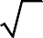

*x*

= [0,4], R *f*

= [−2,0].

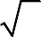

*y*

*y* = *x*2

*y* = *x*

4

−2 0

*x*

*y* =− *x*

Отметим, что функция

*y* = *x*2

на промежутке [−2, 2]

не имеет обратной, так

как, например, значению

*y* = 1,8

соответствует два значения

*x* =±

1,8 , что

нарушает однозначность соответствия между множествами *Df* и *Rf* .

### §4. Свойства функции одной переменной

**§4.1. Четность**

Пусть область определения функции *у*=*f*(*х*) симметрична относительно начала отсчета, то есть для ∀𝑥 ∈ 𝐷𝑓 ⟹ ∀(−𝑥) ∈ 𝐷𝑓. Если при этом 𝑓(−𝑥) =

𝑓(𝑥), ∀𝑥 ∈ 𝐷𝑓, то функция называется ***четной,*** если же 𝑓(−𝑥) = −𝑓(𝑥), ∀𝑥 ∈

𝐷𝑓, то функция называется ***нечетной.***

Из определения четности функции следует, что график четной функции симметричен относительно оси ординат, а нечетной **-** относительно начала ко- ординат.

Например, функция *y* = *x*2, *x* ∈[−1, 1], является четной

*y*

−1

0

1

*x*

функция 𝑦 = 𝑥3, 𝑥 ∈ ℝ, является нечетной

*y*

−1

0

1

*x*

функция

*y* = *x*2 + 2*x* +1, *x* ∈[−1, 1], не является ни четной, ни нечетной (функ-

цией общего вида).

### §4.1. Периодичность

Функция *y* = *f* ( *x*) называется ***периодической***, если для нее существует

такое число *T* > 0 , называемое ***периодом функции,*** что при любых *x* из обла-

сти определения функции числа *x* + *T* и *x* − *T* также принадлежат области

определения и выполняется равенство 𝑓(𝑥 − 𝑇) = 𝑓(𝑥) = 𝑓(𝑥 + 𝑇).

Примерами периодических функций являются тригонометрические функ-

ции

*y* = sin *x*, *y* = tg *x*

с наименьшими периодами 2π и π соответственно

*y*

1

−π

0

π

2

π

*x*

*y*

*y* = tg *x*

1

−π

2

0

π

2

π

*x*

Функция

*y* = *f* ( *x*)

### §4.3. Монотонность функции

является ***возрастающей*** (***убывающей***) на некотором

множестве

*A* ⊂ *Df* , если большему значению аргумента из множества *A* соот-

ветствует большее (меньшее) значение функции

*f* ( *x*) , то есть:

𝑓(𝑥) возрастает на 𝐴 ⊂ 𝐷𝑓 ⟺ (∀𝑥1, 𝑥2 ∈ 𝐴), (𝑥1 > 𝑥2) ⟹ 𝑓(𝑥1) > 𝑓(𝑥2);

𝑓(𝑥) убывает на 𝐴 ⊂ 𝐷𝑓 ⟺ (∀𝑥1, 𝑥2 ∈ 𝐴), (𝑥1 > 𝑥2) ⟹ 𝑓(𝑥1) < 𝑓(𝑥2).

*y y*

*x*2 *x*1

0 *x*

*f* ( *x*1 )

*f* ( *x*2 )

0 *x*

*f* ( *x*1 )

*x*1 *x*2

*f* ( *x*2 )

Аналогично вводятся понятия ***неубывающей*** и ***невозрастающей функ- ций***:

𝑓(𝑥) не убывает на 𝐴 ⊂ 𝐷𝑓 ⟺ (∀𝑥1, 𝑥2 ∈ 𝐴), (𝑥1 > 𝑥2) ⟹ 𝑓(𝑥1) ≥ 𝑓(𝑥2);

𝑓(𝑥) не возрастает на 𝐴 ⊂ 𝐷𝑓 ⟺ (∀𝑥1, 𝑥2 ∈ 𝐴), (𝑥1 > 𝑥2) ⟹ 𝑓(𝑥1) ≤ 𝑓(𝑥2).

*y*



*x*2 *x*1

0

*f* ( *x*1 ) =

*x*

*f* ( *x*2 )

*y*

*x*2

*x*1

0

*x*

*f* ( *x*1 ) = *f* ( *x*2 )

Возрастающие, убывающие, невозрастающие, неубывающие функции называ- ются ***монотонными.***

Ф*ункция*

### §4.4. Ограниченность функции

*y* = *f* ( *x*)называется ***ограниченной сверху (снизу****)* на множестве

*A* ⊂ *Df* , если существует такое число ***M***, что для любых ***x*** из этого множества

выполняется условие 𝑓(𝑥) ≤ 𝑀 (𝑓(𝑥) ≥ 𝑀). Функция

*y* = *f* ( *x*)

называется

#### ограниченной на множестве

*A* ⊂ *Df* , если существует положительное число

***M***, что

*f* ( *x*) ≤ *M* ,

∀*x* ∈ *A*.

*Примеры:*

1. функция 𝑦 = 𝑥2, 𝑥 ∈ ℝ ограничена снизу на всей числовой оси;
2. *y* = *x* ограничена сверху на множестве (−∞,0]
3. *y* = sin *x*

ограничена на множестве ℝ.

### §5. Элементарные функции

К ***основным элементарным функциям*** относятся:

1. 𝑦 = 𝑥𝛼, 𝛼 ∈ ℝ – (***степенная функция***);
2. 𝑦 = 𝑎𝑥, 𝑎 > 0, 𝑥 ∈ ℝ – (***показательная функция***);
3. *y* = log*a x*, *a* > 0, *a* ≠ 1, 𝑥 ∈ ℝ – ***логарифмическая функция***);
4. *y=sinx, y=cosx, y=tgx, y=ctgx* – ***тригонометрические функции***;
5. *y=arcsinx, y=arccosx, y=arctgx, y=arcctgx* – ***обратные тригонометри- ческие функции***.

Приведем графики некоторых элементарных функций

#### - степенная функция;

𝑦 = 𝑥2𝑛, 𝑛 ∈ ℕ 𝑦 = 𝑥2𝑛+1, 𝑛 ∈ ℕ

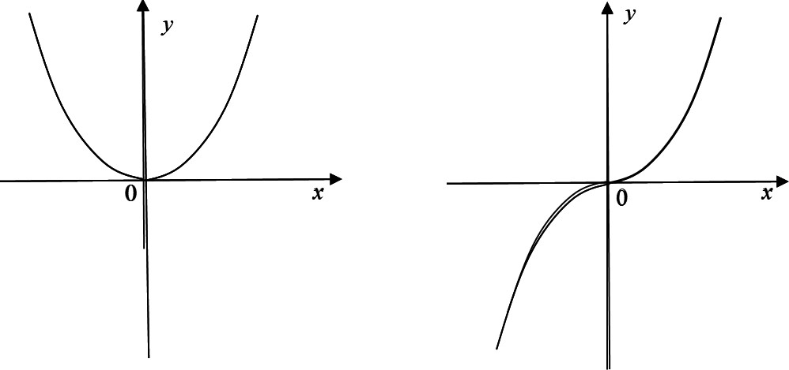

𝑦 = 𝑥𝛼, 𝛼 ∈ ℝ, 0 < 𝛼 < 1 𝑦 = 𝑥𝛼, 𝛼 ∈ ℝ, 𝛼 > 1

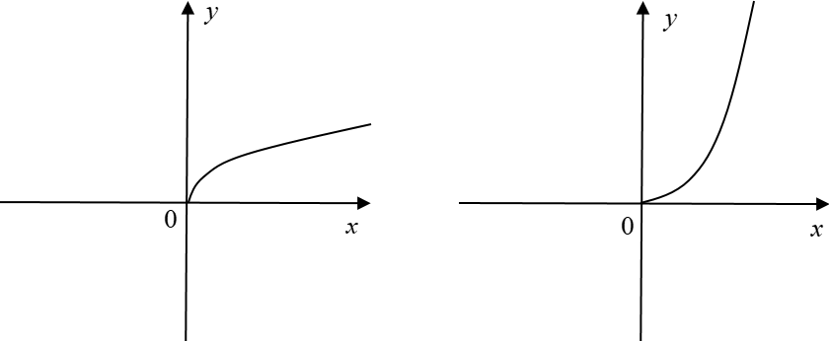

Графики степенной функции

#### – показательная функция:

*y* = *ax* ,

*a* > 0,

*a* ≠ 1;

*y* = *ax* , 0< *a* < 1

*y*

*y* = *ax* , *a* > 1

1

0

*x*

График показательной функции

#### – логарифмическая функция:

*y* = log*a x*,

*a* > 0,

*a* ≠ 1;

*y*

*y* = log*a x*, *a* > 1

0

1

*x*

*y* = log*a x* , 0< *a* < 1

График логарифмической функции

#### – тригонометрические функции:

*y*

*y* = sin *x*

1

−π

0

π

2

π

*x*

*y*

*y* = cos *x*

1

−π

− π

2

0

π

2

π

*x*

*y*

*y* = tg *x*

1

−π

2

0

π

2

π

*x*

*y*

*y* = ctg *x*

1

−π

2

0

π

2

π

*x*

- ***обратные тригонометрические функции***:

*y* = arcsin *x*, *y* = arccos *x*, *y* = arctg *x*, *y* = arcctg *x*

*y* = arcsin *x*

π

2

*y y*

π *y* = arccos *x*

π

2

−1 0 1 *x*

π −1 0 1 *x*

−

2

*y*

*y* = arctg *x*

*y*

π

2

0

*x*

− π

2

π

*y* = arcctg *x*

0 *x*

***Элементарными функциями*** называются все функции, которые можно получить из основных элементарных функций с помощью конечного числа арифметических действий с применением действительных коэффициентов и образования сложной функции.

Некоторые элементарные функции:

***линейная функция*** *y* = *ax* + *b*.

***квадратичная функция*** *y* = *ax*2 + *bx* + *c*.

***целые рациональные функции*** ‒ многочлены с действительными коэффи- циентами

*P* (*x*) = *a xn* + *a xn*−1 + ... + *a x* + *a*

*n n n*−1 1 0

***дробно-рациональные функции*** (рациональные дроби) – отношение мно- гочленов:

*R*(*x*) =

*Pn* (*x*) .

*Qm* (*x*)

***иррациональные функции*** ‒ функции в которых используется операция извлечения корня.

Не все известные функции являются элементарными. Неэлементарными функциями, в частности, являются: 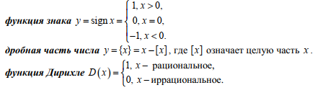

⎧ 1, *x* > 0,

***функция знака*** *y* = sign *x* = ⎪ 0, *x* = 0,

⎨

⎪−1, *x* < 0.

⎩

#### дробная часть числа

*y* ={*x*} = *x* −[*x*], где [*x*] означает целую часть *x* .

#### функция Дирихле

*D* ( *x* ) = ⎧1, *x* −

рациональное,

⎨0,

⎩

*x* − иррациональное.

**Теория пределов**

### §6. Предел функции в точке и на бесконечности

***Окрестностью*** *В*(*а*) ***конечной точки*** 𝒂 ∈ ℝ называется любой откры- тый интервал, содержащий эту точку. 𝜺-***окрестностью*** 𝑩𝜺(𝒂) ***конечной точки*** *а* называется интервал вида (𝒂 − 𝜺, 𝒂 + 𝜺)

α( *a* ) *x*



( *a a* ) *x*

β *a* − ε + ε



Если из окрестности *B* (*a*) или *B*ε (*a* ) саму точку 𝒂 ∈ ℝ удалить, то получим

соответственно ***проколотую окрестность*** 𝑩̇ (𝒂) или ***проколотую*** 𝜺-***окрест- ность*** 𝑩̇ 𝜺(𝒂) этой точки: 𝑩̇ 𝜺(𝒂) = {𝒙|𝒙 ∈ ℝ, 𝟎 < |𝒙 − 𝒂| < 𝜺}.

В случае, если точка *а* не является конечной, понятие окрестности приоб-

ретает немного другой смысл. ***Окрестность бесконечно удаленной точки***:

𝐵(+∞) = (𝑝, +∞) = {𝑥|𝒙 ∈ ℝ, 𝑥 > 𝑝}*, p -* любое действительное число;

𝐵(−∞) = (−∞, 𝑞) = {𝑥|𝒙 ∈ ℝ, 𝑥 < 𝑞}, *q* - любое действительное число;

*p x q x*



𝐵(∞) = (−∞, 𝑞) 𝖴 (𝑝, +∞), *q*<*p* - любые действительные числа);

𝑩̇ 𝜺(𝒂) = (−∞, −𝜀) 𝖴 (𝜀, +∞) = {𝒙|𝒙 ∈ ℝ, |𝒙| > 𝜺}, где ε > 0 .

*q p x*



−ε +ε *x*

Пусть функция

*y* = *f* ( *x*)определена в некоторой проколотой окрестности

𝑩̇ 𝜺(𝒂) точки *а* (причем, точка может быть как конечной, так и бесконечной).

***Определение.*** *Число b называется пределом функции y* =

*f* (*x*)

*при x* → *a ,*

*если для любой окрестности B* (*b*) *точки b найдется такая проколотая*

*окрестность* 𝑩̇ 𝜺(𝒂) *точки а, что как только* 𝑥 ∈ 𝑩̇ 𝜺(𝒂)*, то*

*f* ( *x*)∈ *B* (*b*) *, что*

*обозначается*

*b* = lim *f* ( *x*)

*x a*

→

*или f* ( *x*) → *b*

*при x* → *a*

( *f* ( *x*)

*стремится к b при*

*x стремящемся к а)*. Окрестность – открытый интервал содержащий некоторую точку **а** . Окрестность у этой точки мы рассматриваем в пределе

C помощью логической символики определение предела записывается следующим образом: lim 𝑓(𝑥) = 𝑏 ⟺ ∀𝐵(𝑏), ∃𝑩̇ 𝜺(𝒂)**,** ∀𝑥 ∈ 𝑩̇ 𝜺(𝒂) ⟹ 𝑓(𝑥) ∈

𝑥→𝑎

𝐵(𝑏). Часто это определение предела называют «определением предела в

окрестностях». В нем точки *а, b* могут быть как конечные, так и бесконечные. Рассмотрим частные случаи этого определения:

1. ***Конечные пределы в конечной точке*** (𝑎 ≠ ∞**,** 𝑏 ≠ ∞). В качестве окрестностей точек *а* и *b* можно взять δ - и ε -окрестности и тогда определение

предела удобно записывается на языке “ ε − δ ” (определение предела по Коши): lim 𝑓(𝑥) = 𝑏 ⟺ ∀𝜀 > 0, ∃𝛿 = 𝛿(𝒂, 𝜀) > 0**,** ∀𝑥, 0 < |𝑥 − 𝑎| < 𝛿 ⟹

𝑥→𝑎

|𝑓(𝑥) − 𝑏| < 𝜀. Таким образом, число *b* называется пределом функции

*y* = *f* (*x*) при *x* → *a* , если для любого, как угодно малого положительного

ε > 0, найдется такое число δ > 0, вообще говоря зависящее от *а* и от 𝜀,что для

всех ***х***, удовлетворяющих условию

*x* − *a*

< δ , *x* ≠ *a*

будет выполняться нера-

венство

*f* ( *x*) − *b* < ε .

*y*

*y* = *f* ( *x*)

*b* + ε

*b*

*b* − ε

0

*a* − δ *a a* + δ

*x*

***Геометрическая интерпретация предела функции в точке***: любому *х* из проколотой дельта окрестности точки *а* соответствует значение функции, по- падающее в эпсилон окрестность точки *b*, то есть происходит выбор окрестно- сти точки *а* по заданной ε**-**окрестности точки *b*.

б) ***Конечные пределы на бесконечности*** (*а* – бесконечно, *b* – конечно). В

частности: lim

𝑥→+∞

𝑓(𝑥) = 𝑏 ⟺ ∀𝜀 > 0, ∃𝛿 = 𝛿(𝜀) > 0**,** ∀𝑥, 𝑥 > 𝛿 ⟹ |𝑓(𝑥) − 𝑏| < 𝜀. Или

словами, число *b* называется пределом функции *y* = *f* (*x*) при *x* → +∞ , если для

любого, как угодно малого положительного

ε > 0 , найдется такое число 𝛿 >

0, вообще говоря зависящее от 𝜀, что для всех *х*, удовлетворяющих условию

*x* > δ , будет выполняться неравенство *f* ( *x*) − *b* < ε .

*y y*



*b* + ε

*b b* − ε

*b* + ε

*b b* − ε

0 δ *x* 0 δ *x*

Остальные частные случаи пределов запишем в сжатой форме, с помощью ло- гической символики:

lim

𝑥→−∞

𝑓(𝑥) = 𝑏 ⟺ ∀𝜀 > 0, ∃𝛿 = 𝛿(𝜀) > 0**,** ∀𝑥, 𝑥 < 𝛿 ⟹ |𝑓(𝑥) − 𝑏| < 𝜀;

lim 𝑓(𝑥) = 𝑏 ⟺ ∀𝜀 > 0, ∃𝛿 = 𝛿(𝜀) > 0**,** ∀𝑥, |𝑥| > 𝛿 ⟹ |𝑓(𝑥) − 𝑏| < 𝜀.

𝑥→∞

1. ***Бесконечные пределы в конечной точке*** (*a* – конечная, *b* – бесконеч- ная)**.** В этом случае в качестве окрестности точки *а* можно взять δ - окрест-

ность: lim 𝑓(𝑥) = +∞ ⟺ ∀𝑀 > 0, ∃𝛿 = 𝛿(𝑎, 𝑀) > 0**,** ∀𝑥, 0 < |𝑥 − 𝑎| < 𝛿 ⟹ 𝑓(𝑥) > 𝑀.

𝑥→𝑎

Таким образом, функция *y* = *f* (*x*) при *x* → *a* имеет предел равный +∞ , если

для любого, как угодно большого

*M* > 0 , найдется такое числоδ > 0, что для

всех ***х***, удовлетворяющих условию

*x* − *a*

< δ , *x* ≠ *a*

будет выполнятся нера-

венство

*f* ( *x*) > *M*

*x*



*y*

*M*

0

*a* − δ *a a* + δ

Остальные частные случаи пределов вводятся следующим образом:

lim 𝑓(𝑥) = −∞ ⟺ ∀𝑀 < 0, ∃𝛿 = 𝛿(𝑎, 𝑀) > 0**,** ∀𝑥, 0 < |𝑥 − 𝑎| < 𝛿 ⟹ 𝑓(𝑥) < 𝑀;

𝑥→𝑎

lim 𝑓(𝑥) = ∞ ⟺ ∀𝑀 > 0, ∃𝛿 = 𝛿(𝑎, 𝑀) > 0**,** ∀𝑥, 0 < |𝑥 − 𝑎| < 𝛿 ⟹ |𝑓(𝑥)| > 𝑀.

𝑥→𝑎

1. ***Бесконечные пределы на бесконечности*** запишем в сжатой форме, с помощью логической символики: 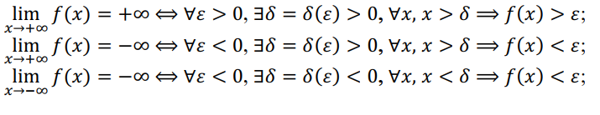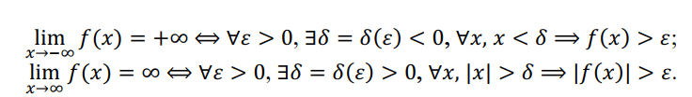

Важным частным случаем понятия предела функции является понятие

предела последовательности, то есть функции, определенной на множестве натуральных чисел. Конечное число *а* называется ***пределом числовой после- довательности*** {*xn* }, если для любого сколь угодно малого положительного

числа ε найдется такое натуральное число *n*0 (ε ) , что все члены этой после-

довательности с номерами *n* > *n*0 (ε ) удовлетворяют неравенству *xn* − *a* < ε . В

этом случае пишут lim *x* = *a*

*n*

*n*→∞

или

*xn* → *a*

(при *n* → +∞ ) и говорят, что после-

довательность {*xn* }

(или переменная *xn* ) имеет предел *а.* Для случая последо-

вательности часто вместо *n* → +∞ пишут *n* →∞

lim 𝑥𝑛 = 𝑏 ⟺ ∀𝜀 > 0, ∃𝑛0 = 𝑛0(𝜀) ∈ ℕ, ∀𝑛 > 𝑛0 ⟹ |𝑥𝑛 − 𝑏| < 𝜀*.*

𝑛→∞

{ }

Говорят, что ***числовая последовательность*** *xn* **стремится к** +∞ (анало-

гично (−∞)), что записывается *xn* → +∞ (соответственно *xn* → −∞ ), если для

любого наперед заданного как угодно большого положительного числа *М*,

найдется такое натуральное число *n*0 = *n*0 (*M* ) , что для всех *n* > *n*0 члены этой

последовательности удовлетворяют неравенству *xn* > *M* (соответственно,

*xn* < −*M* ).

Следует отметить, что для существования предела функции при *x* → *a* не

требуется, чтобы функция была определена в точке *а*. При нахождении пре- дела рассматриваются значения функции в точках из окрестности точки *а*, от- личные от *а*.

### §7. Бесконечно малые и бесконечно большие функции

Функция *y* = α ( *x*) называется ***бесконечно малой (бмф)*** при *x* → *a*

(или в

точке 𝑥 = 𝑎), если limα (*x*) = 0

*x*→ *a*

(Читай 7,8 ,9 вместе. Так ты всё поймёшь то есть для любого сколь угодно малого ε > 0

найдется такая проколотая окрестность точки *а*, что для всех *х* из этой окрест-

ности справедливо неравенство α ( *x*) < ε ).

*Пример.* Функция

*y* = 4 − *x*

является бмф при

*x* → 4 , так как

lim(4 − *x*) = 0 , а

*x* 4

→

функция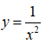 явл-тся бмф при *x* →∞,тк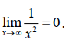

Рассмотрим далее две степенные функции 𝛼(𝑥) = 𝑥 и 𝛽(𝑥) = 𝑥100. Они

обе являются бесконечно малыми функциями при 𝑥 → 0. Естественно возни- кает вопрос, а какая из них «меньше»? Другими словами, необходимо ввести

критерий для сравнения бесконечно малых функций.

Пусть α ( *x* ) и β ( *x*) ‒ бесконечно малые функции при *x* → *a* и предел их от-

ношения существует и равен *А*: lim 𝛽(𝑥) = 𝐴.

𝑥→𝑎 𝛼(𝑥)

Тогда, если

*А*=1, то α ( *x* ) и

β ( *x*)

называются ***эквивалентными бесконечно малыми***

***функциями*** при *x* → *a* (используется обозначениеα ( *x*) ~ β ( *x*));

*A* ≠ 0 и *A* ≠ ∞*,* то α ( *x* ) и

β ( *x*)

#### – бесконечно малые функции одного по-

***рядке малости*** при *x* → *a* ;

*A* = 0 *,*то β ( *x*) есть ***бесконечно малая функция более высокого порядка***

***малости,*** чем α ( *x* )

при *x* → *a*

(обозначается β ( *x*) = *o*(α ( *x*)));

*A* =∞ *,*то α ( *x* )

#### есть бесконечно малая функция более высокого порядка

***малости,*** чем β ( *x*)

при *x* → *a* (обозначается α ( *x*) = *o*(β ( *x*))).

Если вернуться к примеру со степенными функциями 𝛼(𝑥) = 𝑥 и 𝛽(𝑥) =

𝑥100, которые являются бесконечно малыми функциями при 𝑥 → 0, то по вве- денному выше критерию 𝛽(𝑥) является бесконечно малой функцией более вы- сокого порядка, чем 𝛼(𝑥). Рассмотрим вторую пару бесконечно малых при 𝑥 → 0 функций 𝛼(𝑥) = 𝑥 и 𝛾(𝑥) = 𝑥200. Очевидно, что 𝛾(𝑥) также является беско- нечно малой функцией более высокого порядка, чем 𝛼(𝑥) при 𝑥 → 0. То есть,

введенный критерий не позволяет судить на сколько эти функции «меньше» функции 𝛼(𝑥) при 𝑥 → 0. Введем еще один критерий сравнения.

Если α ( *x* ) и β ( *x*) ‒ бесконечно малые функции при *x* → *a* и суще-

ствует конечный предел их отношения lim

𝛽(𝑥)

= 𝐴 ≠ 0 , *k*>0, то 𝛼(𝑥) называ-

𝑥→𝑎 [𝛼(𝑥)]𝑘

ется ***функцией k-го порядка малости по сравнению с функцией*** 𝛽(𝑥) при

*x* → *a* .

( )

*Замечание.* Если предел lim 𝛽(𝑥) отношения бесконечно малых функций α *x*

𝑥→𝑎 𝛼(𝑥)

и β ( *x*) при *x* → *a* не существует, то их считают ***несравнимыми*** между собой

при *x* → *a* .

*8. Свойства бесконечно малых функций.*

1. Алгебраическая сумма конечного числа бесконечно малых функций при 𝑥 → 𝑎 есть функция бесконечно малая при 𝑥 → 𝑎.
2. Произведение бесконечно малой функции на ограниченную функцию есть функция бесконечно малая.

Как частный случай можно сформулировать следующее свойство: *произведе- ние бесконечно малых функций при* 𝑥 → 𝑎 *является бесконечно малой функ- цией при* 𝑥 → 𝑎*.* Оно непосредственно вытекает из ограниченности бесконечно

малой при 𝑥 → 𝑎 функции в окрестности точки *х=а.*

3) Если α ( *x*) ~ β ( *x*), то β ( *x*) ~ α ( *x*).

4) Если α ( *x*) ~ β ( *x*) и β ( *x*) ~ γ ( *x*) , то α ( *x*) ~ γ ( *x*) .

5) Если α ( *x*) ~ β ( *x*), то α ( *x*) − β ( *x*) = *o*(α ( *x*)) = *o*(β ( *x*)).

6). Если α ( *x*) ~ α′( *x*) , и β ( *x*) ~ β ′( *x*) , то lim β ( *x*) = lim β ′( *x*) . То есть,

*x*→ *a* α ( *x*) *x*→*a* α′( *x*)

*предел отношения бесконечно малых при* 𝑥 → 𝑎 *функций, равен пределу отно- шения им эквивалентных при* 𝑥 → 𝑎 *функций*.

При раскрытии неопределенностей вида [ 0/0 ](только при ней) в ряде случаев удобно поль-

зоваться таблицей эквивалентностей. Пуст ь α ( *x*) →0 при *x* → *a* . Тогда:

1) sinα ( *x*) ~ α ( *x*)

α 2 ( *x*)

3) 1 − cosα ( *x*) ~

5) arctgα ( *x*) ~ α ( *x*)

7) *e*α(*x*) −1 ~ α ( *x*)

2

2) tgα ( *x*) ~ α ( *x*)

4) arcsinα ( *x*) ~ α ( *x*)

6) ln (1 + α ( *x*)) ~ α ( *x*)

8) *n* 1 + α ( *x*) −1 ~ α ( *x*)

*n*

*Пример*. Вычислить

lim

𝑥→2

𝑥2 − 5𝑥 + 6

𝑡𝑔(4 − 𝑥2)

= [0] = |при 𝑥 → 2, 𝑡𝑔(4 − 𝑥2)~4 − 𝑥2| = lim

0 𝑥→2

𝑥2 − 5𝑥 + 6

(4 − 𝑥2) =

lim

(𝑥 − 2)(𝑥 − 3)

= − lim

(𝑥 − 3) 1

=

𝑥→2 (2 − 𝑥)(2 + 𝑥) 𝑥→2 (2 + 𝑥) 4

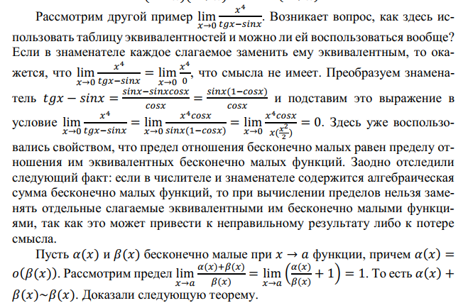

***Теорема.*** Алгебраическая сумма конечного числа бесконечно малых функций при 𝑥 → 𝑎 различных порядков малости эквивалентна слагаемому низшего по- рядка малости.

*Замечание.* Слагаемое, эквивалентное алгебраической сумме бесконечно ма- лых функций, называется ***главной частью этой суммы***.

В приведенном выше примере в знаменателе стояла разность бесконечно малых функций одного порядка малости. Относительно этого случае в теореме указаний не содержится. Разность оказалась бесконечно малой функцией тре- тьего порядка малости, хотя слагаемые имели первый порядок малости:

𝑡𝑔𝑥 − 𝑠𝑖𝑛𝑥~ 𝑥3 при 𝑥 → 0.

2

Функция *y* = β ( *x*) называется ***бесконечно большой (ббф*)** при *x* → *a* ,

если lim β (*x*) =∞ или lim β (*x*) = +∞ .

*x*→ *a x*→ *a*

*9. Свойства бесконечно больших функций.*

1. Если α ( *x* )

бесконечно малая функция при *x* → *a* , то

β ( *x*) =

1

α ( *x*)

есть

бесконечно большая функция при *x* → *a*

и наоборот.

Эти свойства символически записываются

⎡ 1 ⎤ =∞ и

⎢⎣ 0 ⎥⎦

⎡ 1 ⎤ = 0 .

⎣∞ ⎦

⎢ ⎥

1. Произведение бесконечно большой функции на функцию

*f* ( *x*) > *M* ≠ 0 есть функция бесконечно большая. В частности, произведение

бесконечно больших функций есть бесконечно большая функция*.*

1. Сумма бесконечно большой и ограниченной функций есть функция бес- конечно большая.
2. Сумма двух бесконечно больших функций одинакового знака есть функция бесконечно большая.

Следует отметить, что разность двух бесконечно больших функций оди- накового знака не обязательно бесконечно большая функция. 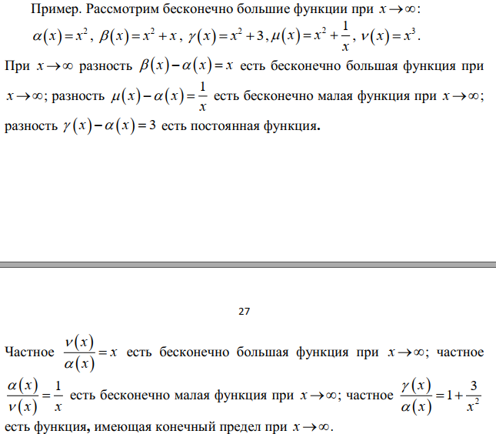

Пример. Рассмотрим бесконечно большие функции п:

α ( *x*) = *x*2 ,

При *x* →∞ разность

β ( *x*) − α ( *x*) = *x*естзность γ ( *x* )− α ( *x* ) = 3 есть постоянная функция**.**

Классификация бесконечно больших функций проводится аналогично классификации бесконечно малых функций через предел отношения беско- нечно больших функций. Отличаются только лишь названия: бесконечно большие функции одного порядка роста, эквивалентные, более высокого по- рядка роста, *k*-го порядка роста. Также верна и теорема о том, что предел от- ношения бесконечно больших функций равен пределу отношения им эквива- лентных. Но сумма конечного числа бесконечно больших функций различных порядков роста эквивалентна бесконечно большой функции более высокого порядка роста. Все эти факты несложно получить из связи бесконечно малых и бесконечно больших функций. Следует только осознавать, что понятия бес- конечно большой и бесконечно малой функций нельзя отрывать от точки, в которой они рассматриваются, так как одна и та же функция в разных точках может быть, как бесконечно большой, так и бесконечно малой. Например, функция 𝑓(𝑥) = 𝑥−2 при 𝑥 → 2 бесконечно малая функция, а при 𝑥 → −2 – бес-

𝑥+2

конечно большая.

### §10. Основные теоремы о пределах

Предположим, что существуют конечные пределы функций

*f* ( *x*) и

*g* ( *x* )

при *x* → *a* . Тогда имеют место следующие основные свойства конечных пре- делов.

***Теорема 1.*** Функция в точке имеет только один предел.

Другими словами, если предел функции в точке существует, то он един- ственен.

***Теорема 2.*** *Должно выполняться равенство* lim 𝑓(𝑥) = 𝑏 ⟺ 𝑓(𝑥) = 𝑏 + 𝛼(𝑥), ∀𝑥 ∈ 𝐵̇ (𝑎) где а(х) бмф

𝑥→𝑎

Для того, чтобы при *x* → *a* существовал (конечный) предел

функции *y* = *f* ( *x*) необходимо и достаточно, чтобы в некоторой достаточно

малой проколотой окрестности 𝐵̇ (𝑎) точки *а* выполнялось равенство

*f* ( *x*) = *b* + α ( *x*) , где α ( *x* ) бесконечно малая функция при *x* → *a*

Более кратко эту теорему можно записать следующим образом: lim 𝑓(𝑥) = 𝑏 ⟺ 𝑓(𝑥) = 𝑏 + 𝛼(𝑥), ∀𝑥 ∈ 𝐵̇ (𝑎)

𝑥→𝑎

где α ( *x* ) бесконечно малая функция при *x* → *a* .

***Теорема 3.*** Для существования конечного предела *b* функции

*y* = *f* ( *x*)

при *x* → *a* необходимо и достаточно, чтобы существовали и были равны

между собой конечные односторонние пределы

*f* (*a* − 0) и

*f* (*a* + 0) :

lim 𝑓(𝑥) = 𝑏 ≠ ∞ ⟺ 𝑓(𝑎 − 0) = 𝑓(𝑏 + 0) = 𝑏*.*

𝑥→𝑎

***Теорема 4*** (предельный переход в неравенствах). Если функции *f(x)* и

*g(x)* имеют конечный предел при *x* → *a* и в некоторой проколотой окрестно-

сти 𝐵̇ (𝑎) для функций *f* ( *x*) и *g* ( *x* ) выполняется неравенство *f* ( *x*)≤ *g* ( *x*) ,

то lim *f* ( *x*) ≤ lim *g* ( *x*).

→ →

*x a x a*

*Замечание.* Следует отметить, что строгое неравенство может переходить в ра-

венство. Например, рассмотрим две функции 𝑓(𝑥) = 1

𝑥2

и 𝑔(𝑥) = 1. При 𝑥 →

𝑥

∞ имеем строгое неравенство *f(x)<g(x),* но lim 𝑓(𝑥) = lim 𝑓(𝑥) = 0.

𝑥→∞ 𝑥→∞

***Теорема 5*** (лемма о сжатой переменной). Если в некоторой проколотой

окрестности 𝐵̇ (𝑎) для функций *f* ( *x*),*u* ( *x*), *g* ( *x*) выполняется неравенство

*f* ( *x*)≤ *u* ( *x*) ≤ *g* ( *x*) и существуют конечные пределы

lim *f* ( *x*) = lim *g* ( *x*) = *b* ,

*x a x a*

→ →

то существует

lim *u* ( *x*)

*x a*

→

и также равен *b*.

***Теорема 6***. Если функция *f(x)* имеет конечный предел при 𝑥 → 𝑎, то она ограничена в некоторой окрестности этой точки.

***Теорема 7*** (арифметические операции над пределами). Если lim 𝑓(𝑥) =

𝑥→𝑎

𝑎 ≠ ∞, lim 𝑔(𝑥) = 𝑏 ≠ ∞ то:

𝑥→𝑎

lim(𝑓(𝑥) ± 𝑔(𝑥)) = 𝑎 ± 𝑏;

𝑥→𝑎

lim(𝑓(𝑥) ∙ 𝑔(𝑥)) = 𝑎 ∙ 𝑏;

𝑥→𝑎

lim(𝐶 ∙ 𝑔(𝑥)) = 𝐶 ∙ 𝑎, где *C=соnst –* постоянная;

𝑥→𝑎

lim (𝑓(𝑥)) = 𝑎, если lim *g* ( *x*) ≠ 0 .

𝑥→𝑎

𝑔(𝑥) 𝑏

*x*→*a*

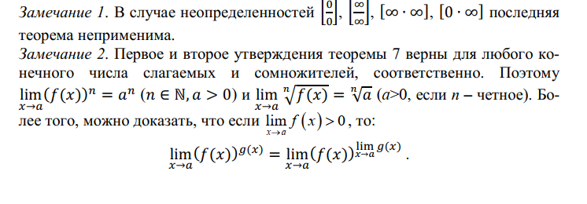

Следует иметь в виду, что последнее равенство не позволяет раскрывать не- определенности вида: [00], [1∞], [∞0].

ЗАМЕЧАТЕЛЬНЫЕ ПРЕДЕЛЫ

11. Замечательные пределы и их использование для раскрытия неопределенностей Первый и второй замечательные пределы используются для раскрытия различных неопределённостей 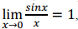 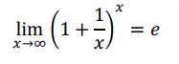 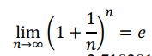

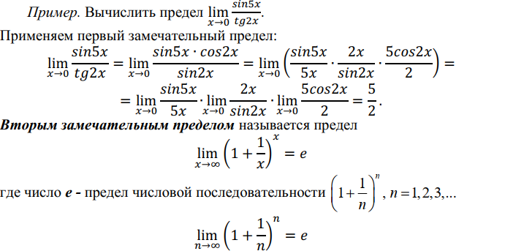 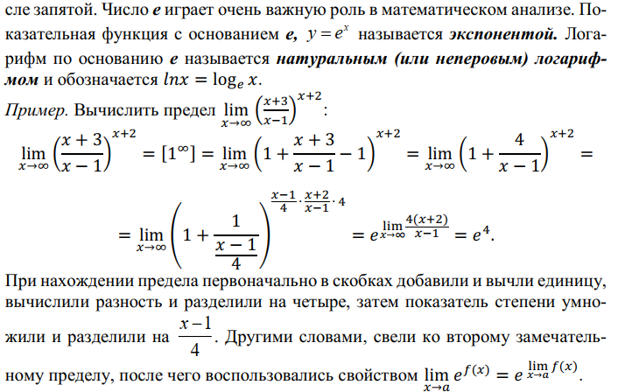ДОП ИНФА 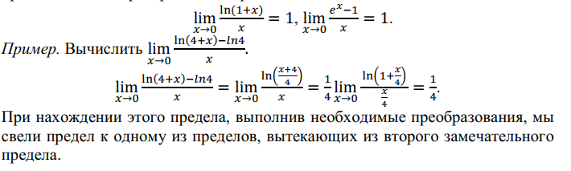

### §12.Методы Вычисление пределов

Отметим некоторые общие методы вычисления пределов. ИХ 4

1. Использование основных теорем о пределах. Поскольку для основных элементарных функций во всех точках их области определения (для элемен- тарных функций во всех точках из интервала их области определения) имеет место свойство lim 𝑓(𝑥) = 𝑓(𝑎), то при вычислении пределов, прежде всего

𝑥→𝑎

вместо *х* подставляем предельное значение *x*=*a* и, если значение лено, то применяем основные теоремы о пределах.

*Пример.* Вычислить предел lim (2𝑥2 (𝑐𝑜𝑠𝑥 + 8𝑥)).

𝑥→0

*f* (*a*)

опреде-

*Решение.* lim (2𝑥2 (𝑐𝑜𝑠𝑥 + 8𝑥)) = lim 2𝑥2 lim(𝑐𝑜𝑠𝑥 + 8𝑥) = [20(𝑐𝑜𝑠0 + 8 ∙ 0)] = 1.

𝑥→0

𝑥→0

𝑥→0

Если при подстановке в

*f* ( *x*)

вместо *x* предельного значения *а* получа-

ются выражения вида:

и другие неопределен-

ностями, то их необходимо «раскрывать» специальными методами. 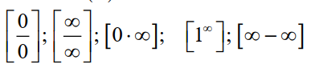

1. Использование односторонних пределов.

*Пример.* Вычислить

lim

*x*→ *x*0

*f* ( *x*), если

⎧

*f* ( *x* ) = ⎪

*x*

*x*

⎨

*при*

*x* < 1 *и x* ≠ 0,

⎪ *x*2 *при*

⎩

*x* ≥ 1,

при: а)

*x*0 = 1, б)

*x*0 = 0 , в)

*x*0 = −1.

*Решение.*

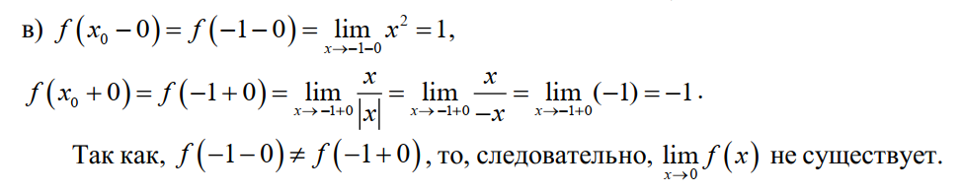

1. Использование определение предела.

Пределы можно также вычислять ***по определению предела,*** например, с ис- пользованием языка “ε − δ ”- окрестностей, однако это, как правило, требует более основательной математической техники, поэтому используется на прак- тике достаточно редко. Чаще этот способ применяют для доказательства факта, что предел не существует.

( )

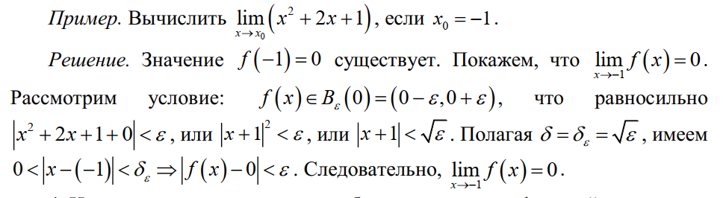

1. Использование эквивалентных бесконечно малых функций. 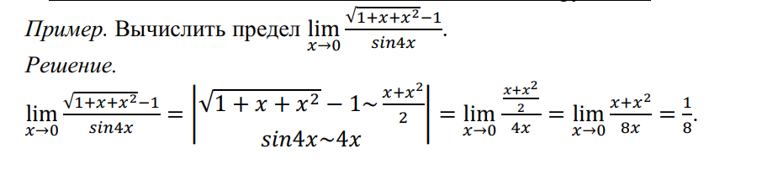

Коротко о раскрытии неопределённостей разных видов:

Если ты встречаешь [ 0/0 ] то : если тригонометрия – вспоминай о первом замечательном пределе , если дробь то пытаемся выделить общий множитель ( разложением числителя или знаменателя по столбику) и сократить его , если у нас есть корни в пределе, то нужно умножать на сопряжённое и считать.

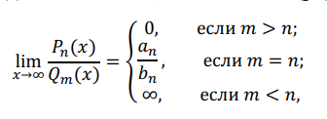Если ты встречаешь 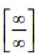то : смотришь какого вида у тебя предел, если это степенное выражение делить на степенное выражение, то просто и в знаменателе и в числителе выносишь старшую степень переменной и сокращаешь её, а потом вновь подставляешь число и считаешь. Для удобства можно использовать следующую схему

Если выражение иррациональное ( с корнями) то по сути ты тоже выносишь старшую степень

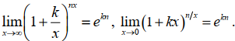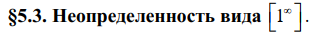Используем второй замечательный предел, часто нужно самостоятельно привести к виду второго замечательного предела

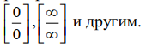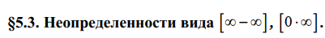 Неопределенности таких видов раскрываются сведением, с помощью преобразований, к неопределенностям . Это может быть домножение на сопряжённое, и приведение к общему знаменателю с сокращением , и использование эквивалентных функций.

**§13. Неопределённость вида [ 0/ 0 ]**

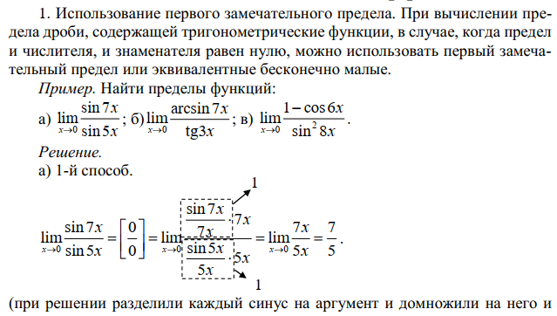

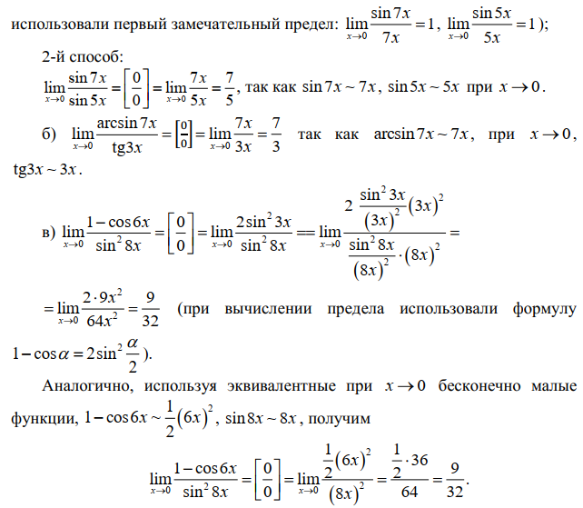

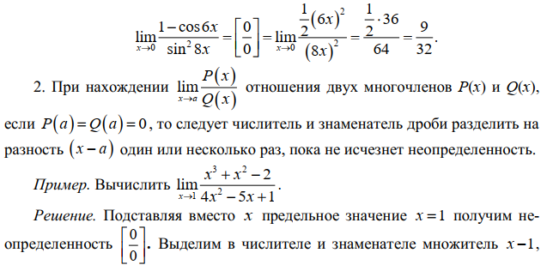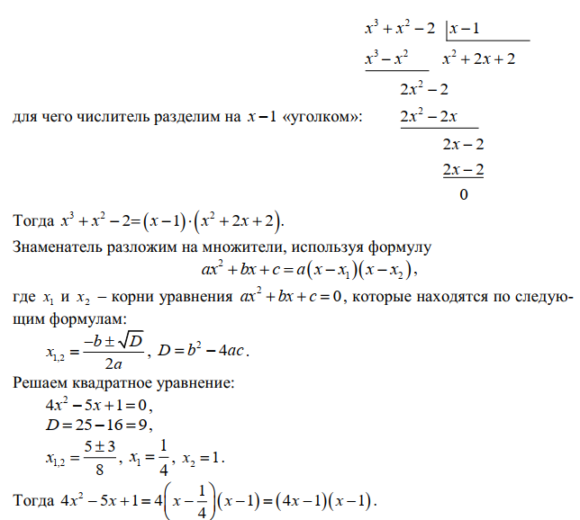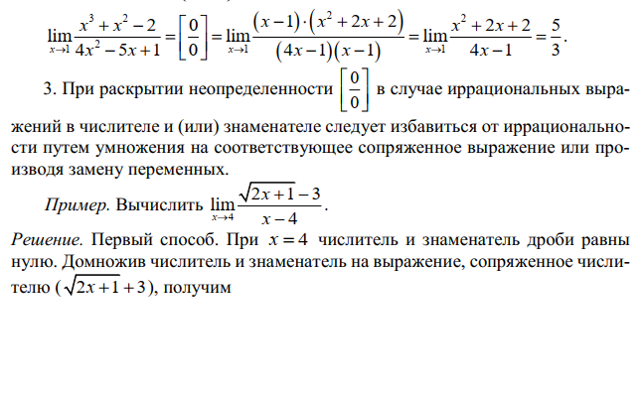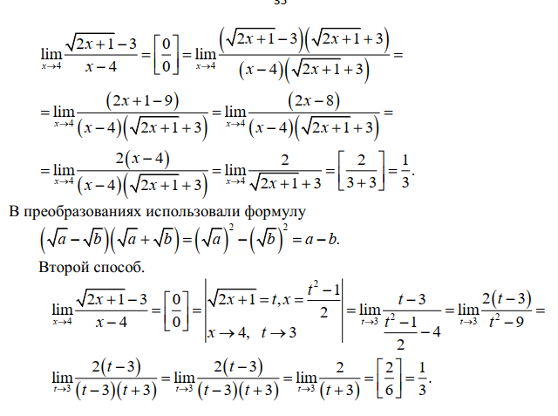

14. Неопределённость бесконечность делить на бесконечност ь😊))

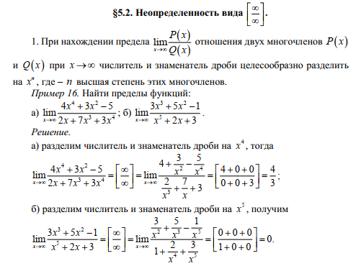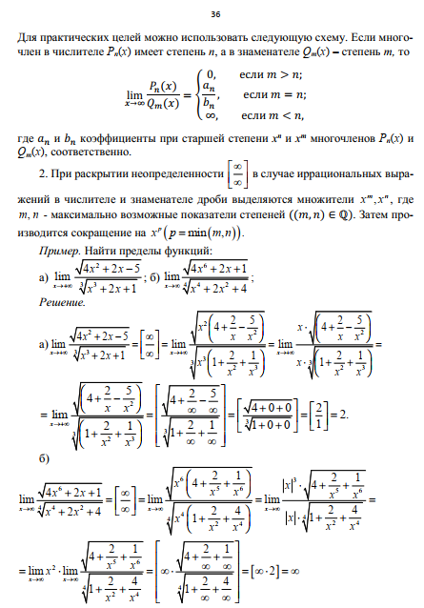

15. **Неопределенность вида 1 в бесконечности**  

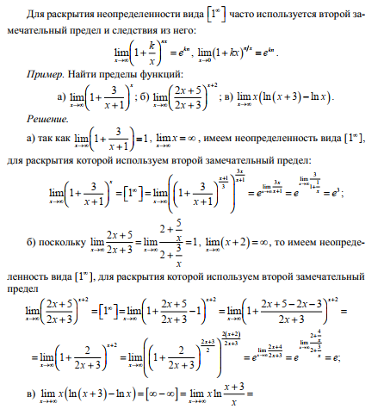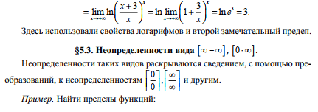Неопределённость вида бесконечность – бескн. И 0 * бескн. 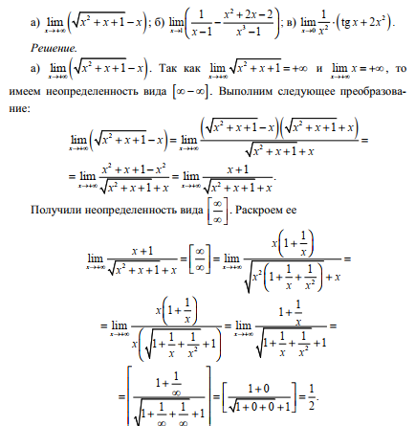 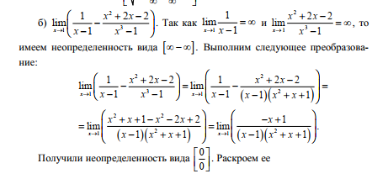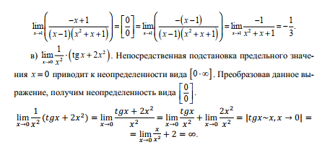

# НЕПРЕРЫВНОСТЬ ФУНКЦИИ

**§17. Непрерывность функции в точке**

Пусть функция *y=f*(*x*) определена в некоторой окрестности точки 𝑥0. При- дадим аргументу 𝑥0 приращение ∆𝑥. Тогда функция *y=f*(*x*) получит прираще- ние ∆𝑦 = 𝑓(𝑥) − 𝑓(𝑥0) = 𝑓(𝑥0 + ∆𝑥) − 𝑓(𝑥0).

( *x*)

*y*

*y* = *f*

*y*0 + Δ*y*

*y*0

0

Δ*x*

*x*0 *x*0 + Δ*x*

Δ*y*

*x*

*Определение* 1. Функция *y=f*(*x*) называется ***непрерывной в точке*** 𝑥0*,* если*:*

1. функция *y=f*(*x*) определена в точке *x*0

и некоторой ее окрестности*;*

1. существует коечный предел функции *y=f*(*x*) при 𝑥 → 𝑥0 и он равен зна-

чению функции в этой точке: lim

𝑥→𝑥0

𝑓(𝑥) = 𝑓(𝑥0).

Если нарушено хотя бы одно из условий определения, то точка 𝑥0 называ-

ется ***точкой разрыва функции*** *y=f*(*x*).

Так как lim

𝑥→𝑥0

𝑥 = 𝑥0, то условие 2) можно переписать в виде

lim

𝑥→𝑥0

𝑓(𝑥) = 𝑓( lim

𝑥→𝑥0

𝑥) = 𝑓(𝑥0).

#### Это означает, что для непрерывной функции знаки предела и функции можно переставлять, чем мы и пользовались ранее при вычислении преде- лов от элементарных функций (элементарные функции непрерывны во всех конечных точках из своей области определения).

Воспользовавшись определением предела функции по Коши, можно дать эквивалентное определение предела функции в точке.

*Определение* 2. Функция *y=f*(*x*) называется ***непрерывной в точке*** 𝑥0 из области определения функции*,* если для ∀𝜀 > 0, ∃𝛿 = 𝛿(𝜀, 𝑥0) > 0, что для ∀𝑥, такого что |𝑥 − 𝑥0| < 𝛿 ⟹ |𝑓(𝑥) − 𝑓(𝑥0)| < 𝜀.

Отметим, что определении требуется не только существование, но и конеч-

ность предела lim

𝑥→𝑥0

𝑓(𝑥) в точке из области определения. Это равносильно су-

ществованию предела lim (𝑓(𝑥) − 𝑓(𝑥0)) = lim ∆𝑦 = 0. Сформулируем еще

𝑥→𝑥0 𝑥→𝑥0

одно эквивалентное определение предела функции в точке.

*Определение* 3. Функция *y=f*(*x*) называется ***непрерывной в точке*** 𝑥0 из области определения функции*,* если бесконечно малому приращению аргумента соот-

ветствует бесконечно малое приращение функции: lim ∆𝑦 = 0.

∆𝑥→0

*Пример.* Доказать, что функция *y* = *x*3 непрерывна в любой точке области определения.

*Решение.* Дадим аргументу *x* приращение Δ*x*

в точке *x*0

и найдем прира-

щение функции

Δ*y* :

Δ*y* =

*f* (*x* + Δ*x*) − *f* (*x* ) = (*x* + Δ*x*)3 − *x*3 =

0 0 0 0

= *x*3 + 3*x*2Δ*x* + 3*x* (Δ*x*)2 + (Δ*x*)3 − *x* 3 = 3*x*2Δ*x* + 3*x*

(Δ*x*)2 + (Δ*x*)3 .

0 0 0 0 0 0

Следовательно,

lim Δ*y* = lim(3*x*2Δ*x* + 3*x*

(Δ*x*)2 + (Δ*x*)3) = 3*x*2 lim Δ*x* + 3*x*

lim(Δ*x*)2 +

Δ*x*→0

Δ*x*→0

0 0 0 Δ*x*→0

0 Δ*x*→0

+ lim(Δ*x*)3 = 3*x*2 ⋅ 0 + 3*x* ⋅ 0 + 0 = 0 .

Δ*x*→0 0 0

Таким образом,

lim Δ*y* = 0 , а это и означает, что функция

Δ*x*→0

*y* = *x*3

непрерывна в

любой точке 𝑥0 ∈ ℝ.

*Определение.* Если функция

*y* = *f* (*x*)

определена в левосторонней окрестно-

сти точки *х0* и lim

𝑥→𝑥0−0

𝑓(𝑥) = 𝑓(𝑥0 − 0) = 𝑓(𝑥0) (аналогично lim

𝑥→𝑥0+0

𝑓(𝑥) =

𝑓(𝑥0 + 0) = 𝑓(𝑥0)), то функция

*y* = *f* (*x*) называется ***непрерывной в точке*** *x*0

***слева*** *(соответственно* ***справа****).*

Из связи существования конечного предела в конечной точке с существова- нием односторонних пределов в этой точке функция 𝑦 = 𝑓(𝑥) непрерывна в точке 𝑥0*,* тогда и только тогда, когда она непрерывна в этой точке слева и справа. Отсюда получаем еще одно эквивалентное определение непрерывно- сти функции в точке или, как его иногда называют, ***критерий непрерывности функции в точке.***

*Определение 4. Ф*ункция 𝑦 = 𝑓(𝑥) ***непрерывна при*** 𝑥 = 𝑥0 ≠ ∞ если выпол- нены следующие условия:

1. функция определена в точке 𝑥0;
2. существуют конечные односторонние пределы функции в точке 𝑥0:

𝑓(𝑥0 − 0), 𝑓(𝑥0 + 0);

1. односторонние пределы равны между собой:

𝑓(𝑥0 − 0)=𝑓(𝑥0 + 0);

1. односторонние пределы равны значению функции в этой точке:

𝑓(𝑥0 − 0)=𝑓(𝑥0 + 0)= 𝑓(𝑥0).

Если хотя бы одно из этих условий не выполнено, то 𝑥0 – точка разрыва функ- ции.

Это определение непрерывности удобно для классификации точек раз- рыва функции и для исследования на непрерывность составных функций (за- данных с помощью фигурной скобки).

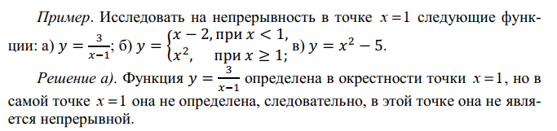

*Решение б).* Для исследования на непрерывность воспользуемся услови-

𝑥 − 2, при 𝑥 < 1,

ями непрерывности. В точке *x* = 1 функция 𝑦 = { определена

𝑥2, при 𝑥 ≥ 1;

( *f* (1) = 12 = 1), то есть первое условие из определения непрерывности выпол- нено; второе условие определения также выполняется: 𝑓(1 − 0) =

lim

𝑥→1−0

𝑓(𝑥) = lim

𝑥→1−0

(𝑥 − 2) = −1, 𝑓(1 + 0) = lim

𝑥→1+0

𝑓(𝑥) = lim

𝑥→1−0

𝑥2 = 1;

третье условие непрерывности не выполняется, так как

*f* (1− 0) ≠

*f* (1+ 0) .

Следовательно, данная функция не является непрерывной в точке

*x* = 1, од-

нако функция непрерывна в точке *x* = 1 справа.

*Решение в).* Функция

*y* = *x* 2 − 5

является непрерывной в точке

*x* = 1, так

как выполнены все условия непрерывности: она определена в точке

*x* = 1 и ее

окрестности; существуют конечные односторонние пределы

lim

*x*→1−0

*f* (*x*) = −4 ,

lim

*x*→1−0

*f* (*x*) = −4 ; эти пределы равны между собой и равны значению функции в

точке

*x* = 1:

lim

*x*→1−0

*f* (*x*) =

lim

*x*→1+0

*f* (*x*) =

*f* (1) = −4 .

# §18. Свойства функций непрерывных в точке и на отрезке

Так как понятие непрерывности функции в точке вводится через понятие предела, то очевидны (с учетом свойств пределов) следующие

*Свойства функций, непрерывных в точке*: МОЯ ВЕРСИЯ

1. если функции непрерывны в точке х0 , то их сумма произведение и деление (при условии, что знаменатель не равен 0) также непрерывны в точке х0
2. если предел **промежуточного аргумента** *u* = ϕ(*x*) в точке х0 непрерывная точка, то сложная функция *y* = *f* (ϕ(*x*)) тоже будет иметь предел с непрерывной точкой
3. Если функция 𝑦 = 𝑓(𝑥) непрерывна в точке *х*=*х*0, то существует такая  
   окрестность точки *х*0, в которой знак функции совпадает со знаком числа *f*(*х*0).

|  |
| --- |
|  |
| *Свойства функций, непрерывных на отрезке*: |

# §19. Точки разрыва функции и их классификация и

# Понятние о кусочно-непрерывных функциях

Если для функции *y f x* = ( )*,* определенной по крайней мере в некоторой проколотой окрестности точки *x*0 , не выполняется хотя бы  
одно из условий критерия непрерывности, то точка называется

***Точкой разрыва функции***.  
Точки разрыва функции классифицируются следующим образом.  
*Точка*

|  |
| --- |
| *x*0 *называется точкой:* 1) ***устранимого разрыва*** функции *y f x* = ( ), если в этой точке существуют односторонние конечные пределы *f x* ( 0) 0 − и *f x* ( 0) 0 + , они равны между собой: *f x f x* ( 0) ( 0) 0 0 − = + , но сама функция *y f x* = ( ) не определена в точке *x*0 , или определена, но ее значение не равно односторонним пределам: *f x f x f x* ( 0) ( 0) ( ) 0 0 0 − = + ≠ ; 2) ***конечного разрыва*** *(скачка) функции y f x* = ( )*, если в этой точке существуют конечные односторонние пределы f x* ( 0) 0 − и *f x* ( 0) 0 + *, но они не равны между собой: f x f x* ( 0) ( 0) 0 0 − ≠ + ; **3) *бесконечного разрыва*** (скачка) функции *y f x* = ( ), если в этой точке хотя бы один из односторонних пределов бесконечен; 4) ***несуществования***, если в этой точке хотя бы один из односторонних пределов не существует. |

Если в точке устранимого разрыва функцию доопределить или  
значение сделать равным односторонним пределам, то функция в этой  
точке станет непрерывной.  
Точки устранимого и конечного разрывов называют ***точками  
разрыва I рода.***Функция, которая на любом конечном интервале имеет конечное  
число разрывов I рода, называется ***кусочно-непрерывной*** (на этом интервале).  
Если хотя бы один из односторонних пределов *f x* ( 0) 0 − или  
*f x* ( 0) 0 + не существует или равен бесконечности, то точки разрыва  
называют ***точками разрыва II рода.***

# кусочно-непрерывных функциях

Функция 𝑦 = 𝑓(𝑥) называется ***кусочно-непрерывной*** на [*a*,*b*], если она непрерывна во всех внутренних точках отрезка [*a*,*b*], за исключением конечного числа точек, в которых она имеет разрыв первого рода и устранимый разрыв, и, кроме того, имеет односторонние пределы на концах 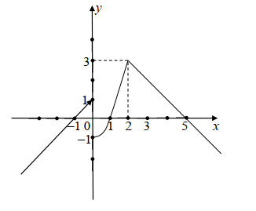отрезка. Вот пример: 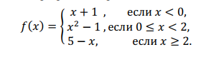

20/ Задачи, Приводящие к понятию Производной. Определение производной

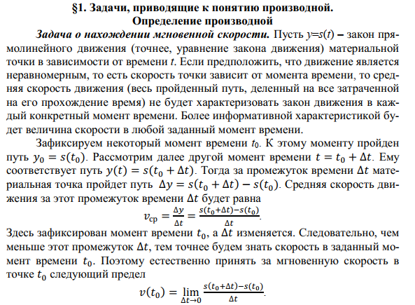 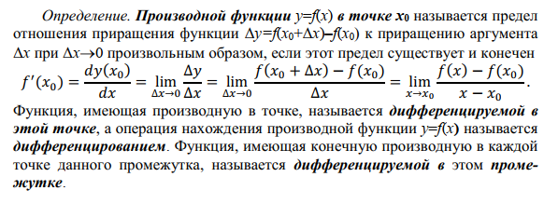 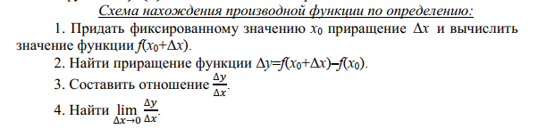

**21. Физический и геометрический смысл производной.**

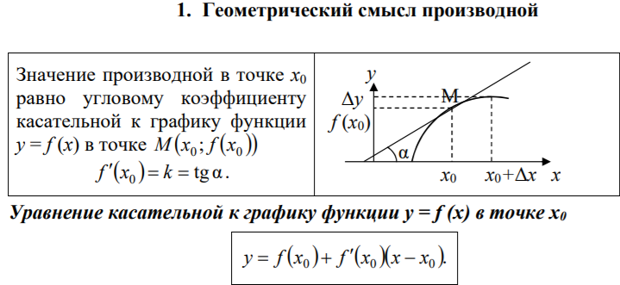

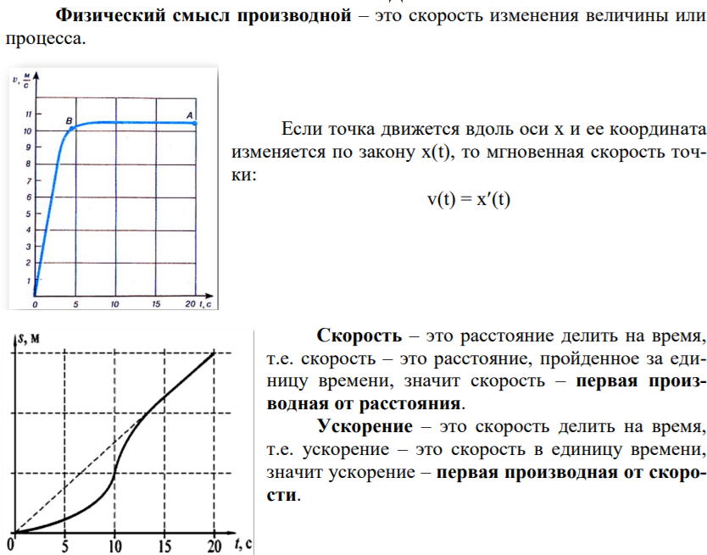

**ВЕРСИЯ ЧАЙКОВСКОГО**

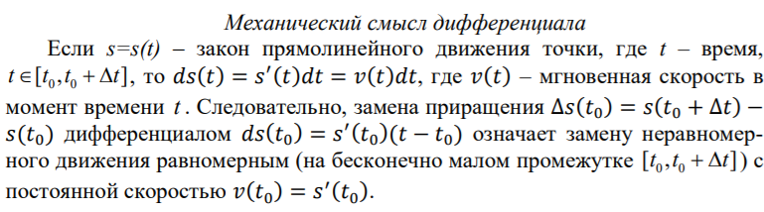

**22. Основные правила дифференцирования.**

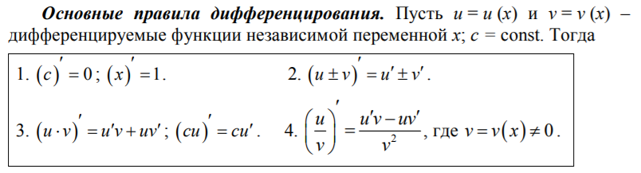

**23. Производная сложной функции**

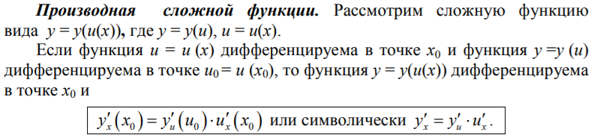

**24. Производная обратной функции.**

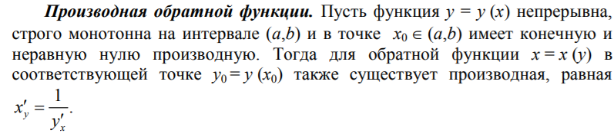

**25. Таблица производных.**

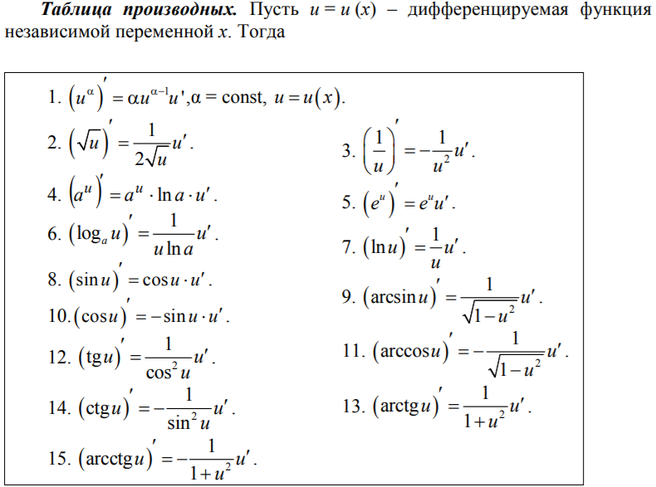

**26. Логарифмическое дифференцирование.**

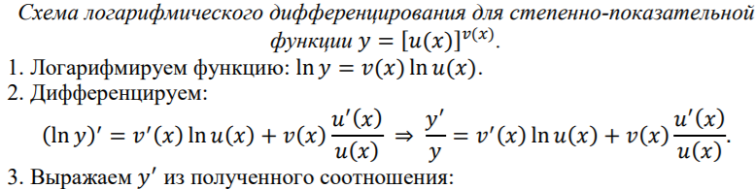

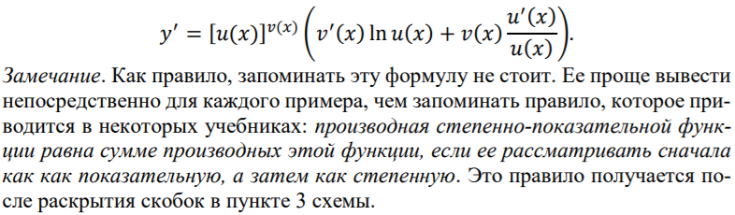

**27. Производные высших порядков.**

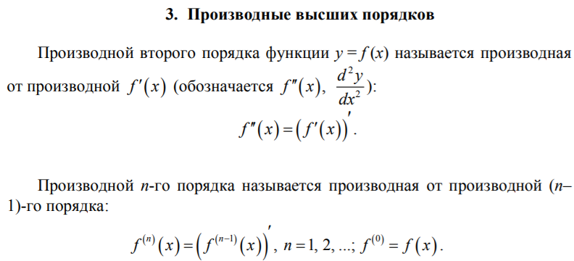

**28. Производные функций, заданных параметрически.**

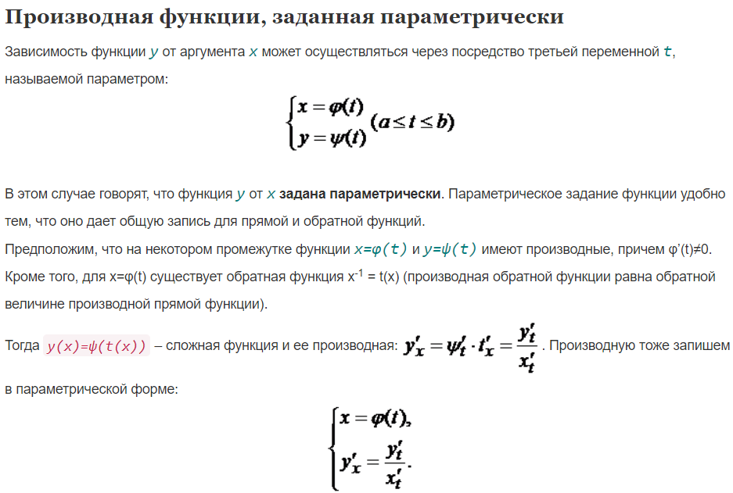

**29. Производные функций, заданных неявно.**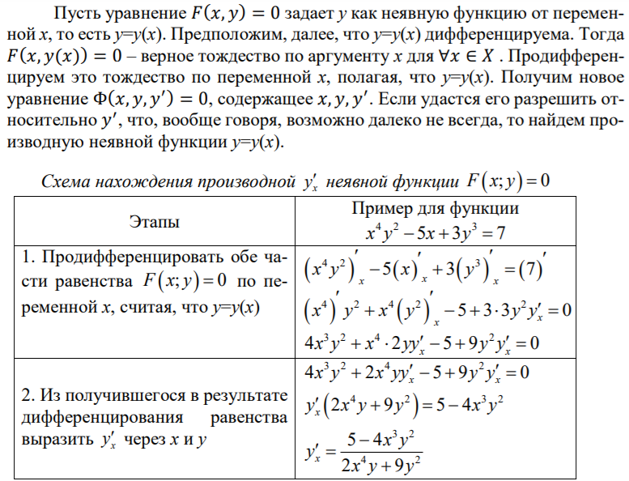

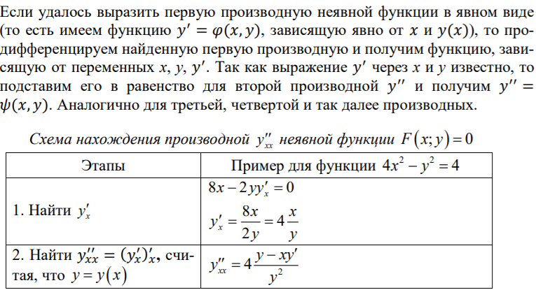

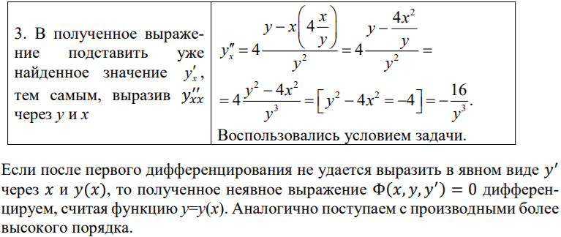

**30. Понятие дифференцируемости функции. Дифференциал функции.**

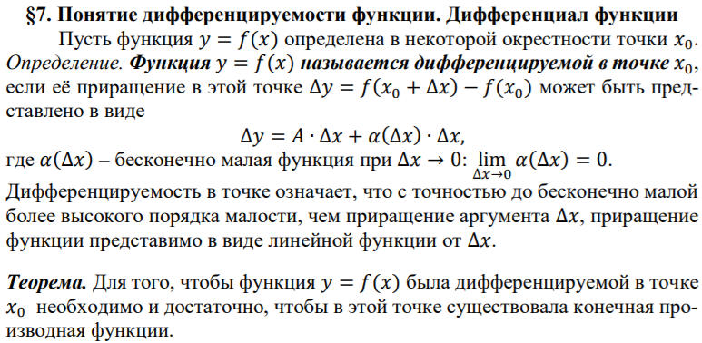

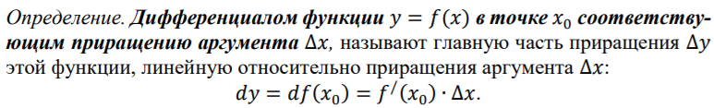

**ВЕРСИЯ ИЗ СДО**

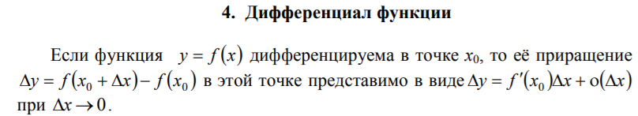

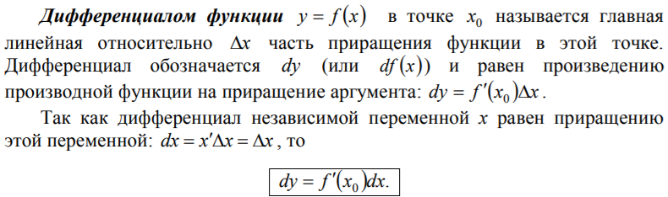

**31. Применение дифференциала в приближенных вычислениях.**

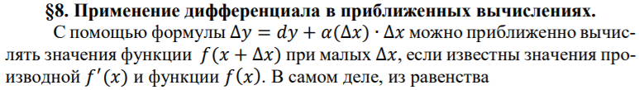

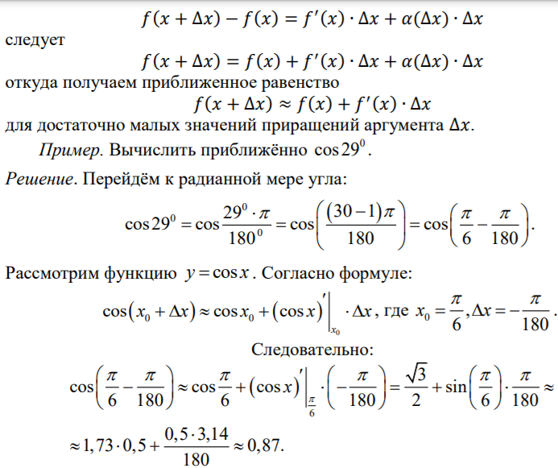

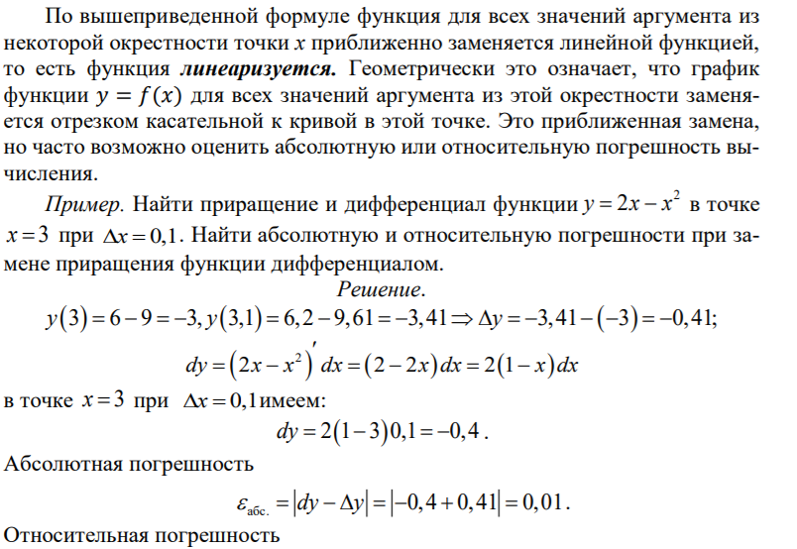

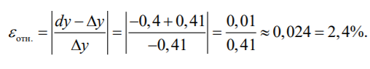

**32. Дифференциал сложной функции.**

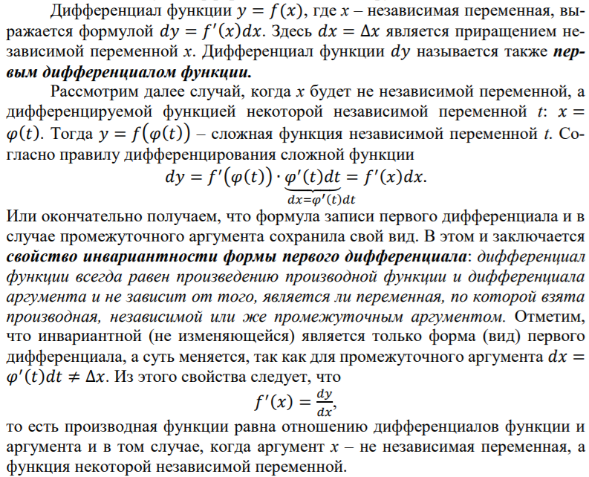

**33. Дифференциалы высших порядков**

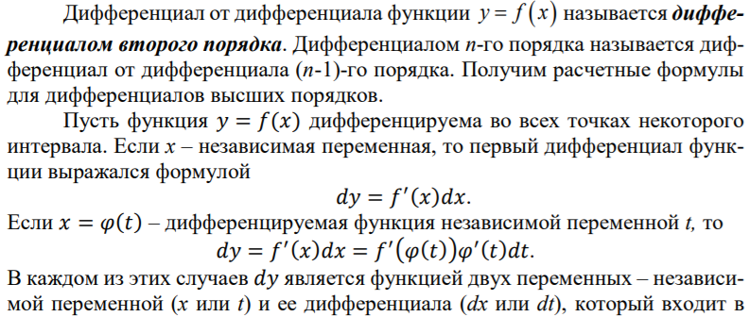

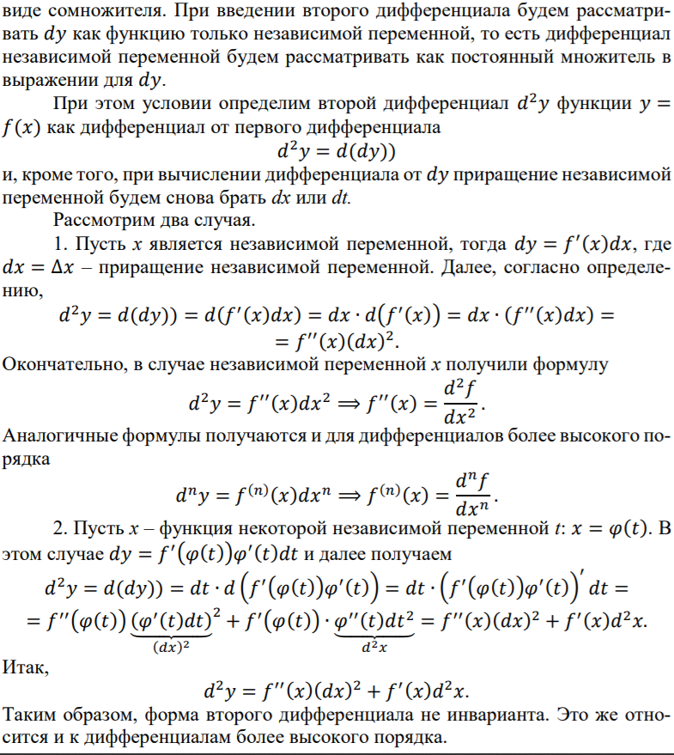

**34. Теоремы о дифференцируемых функциях (Ферма, Ролля, Лагранжа, Коши) и их геометрический смысл.**

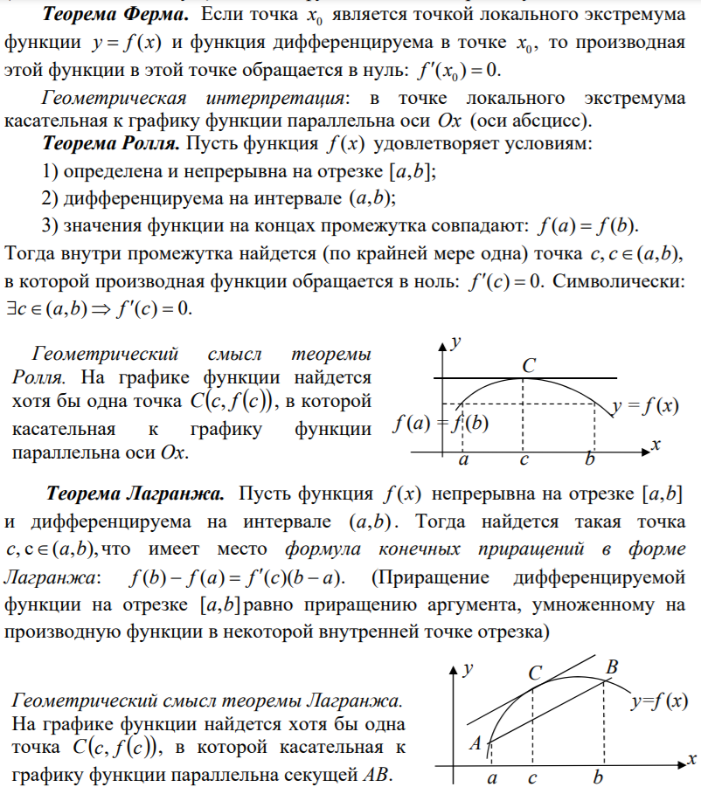

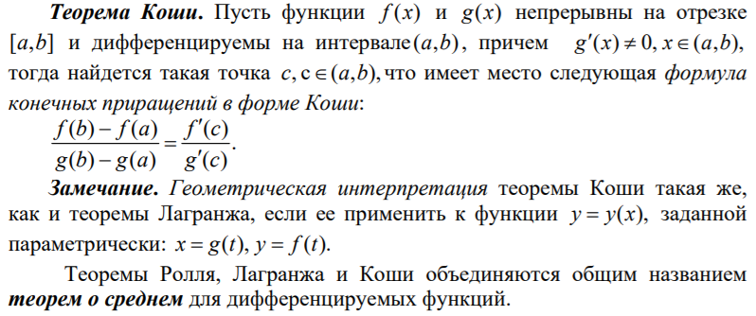

**35. Правило Лопиталя.**

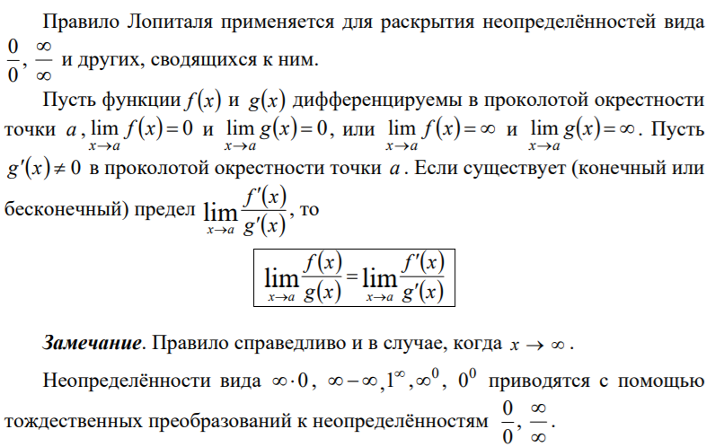

**36. Применения правила Лопиталя к раскрытию неопределённостей вида [∞⋅0], [∞ − ∞], [1^∞ ] , [∞^0 ], [0^0 ].**

**[∞⋅0]**

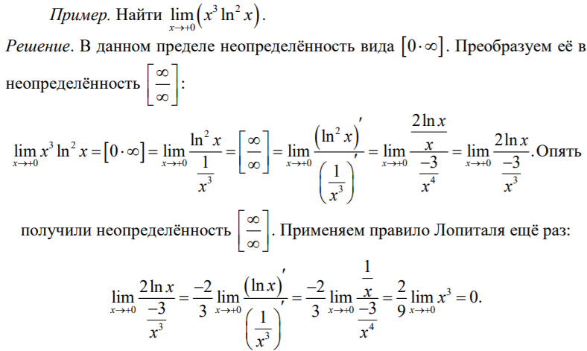

**[∞ − ∞]**

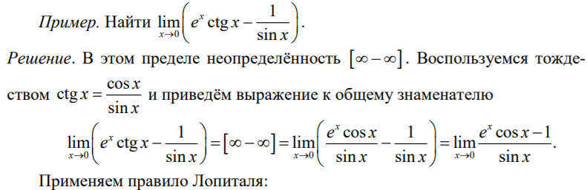

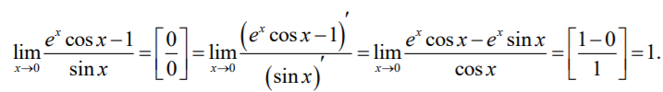

**[1^∞ ] , [∞^0 ], [0^0 ]**

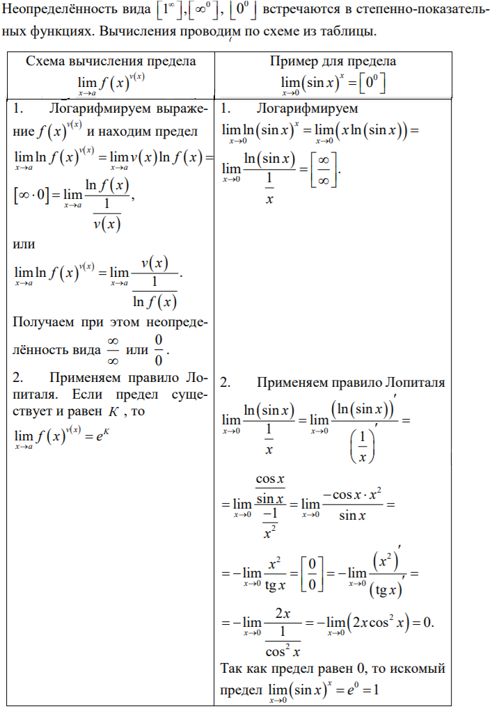

**37. Формула Тейлора с остаточным членом в форме Лагранжа и Пеано.**

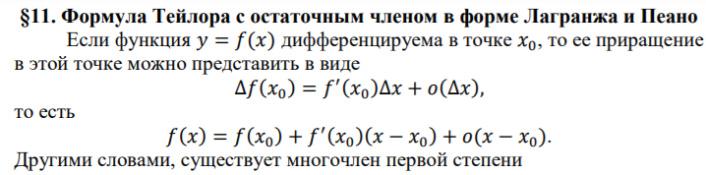

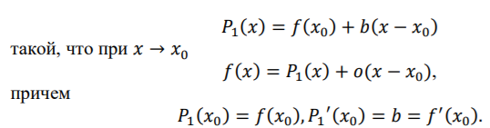

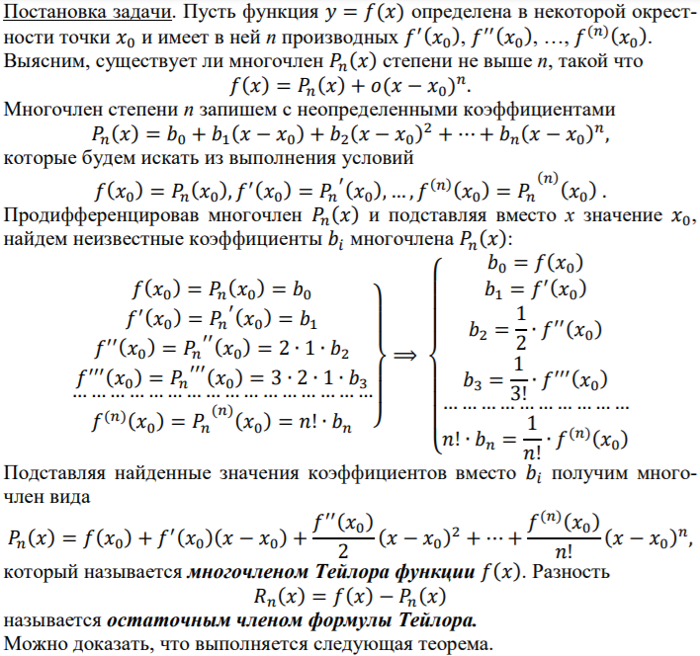

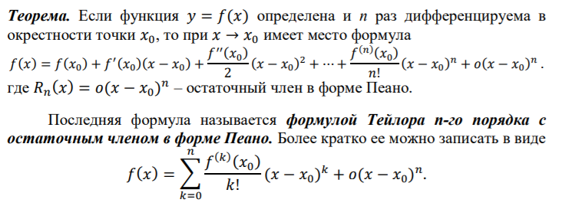

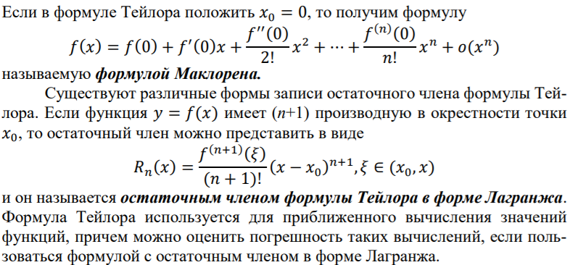

**38. Монотонность функции. Глобальные и локальные экстремумы.**

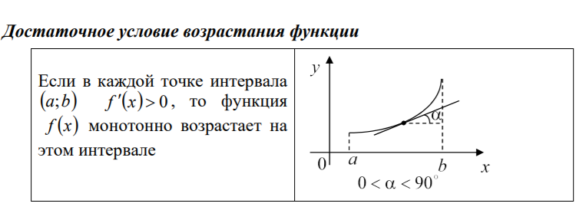

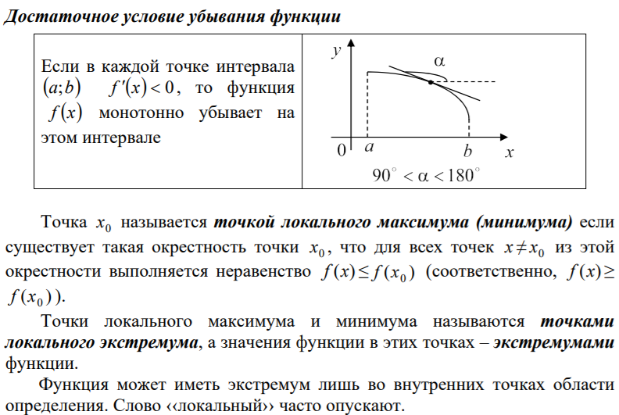

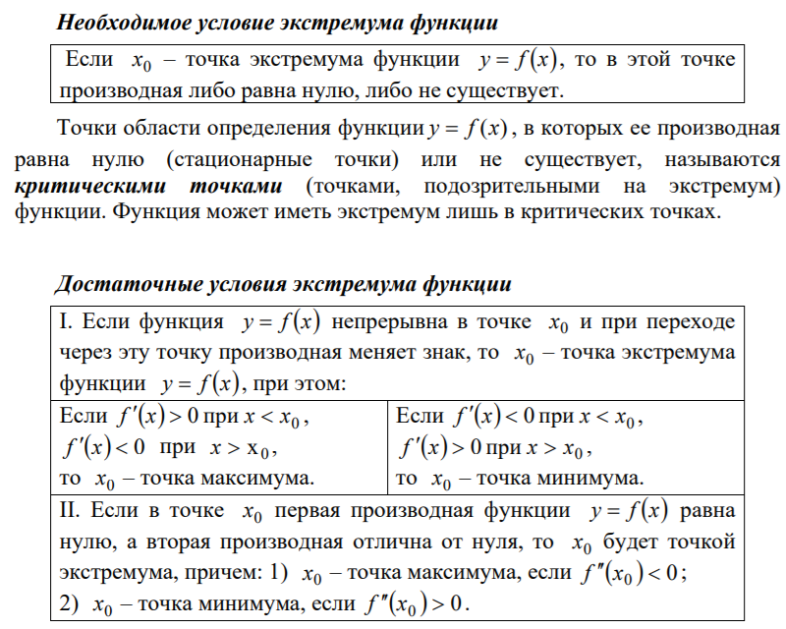

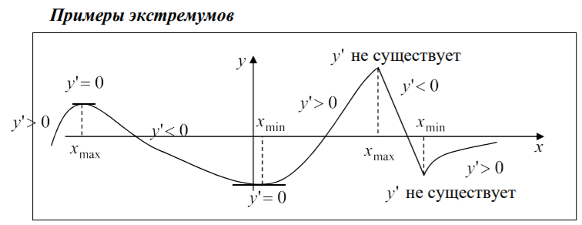

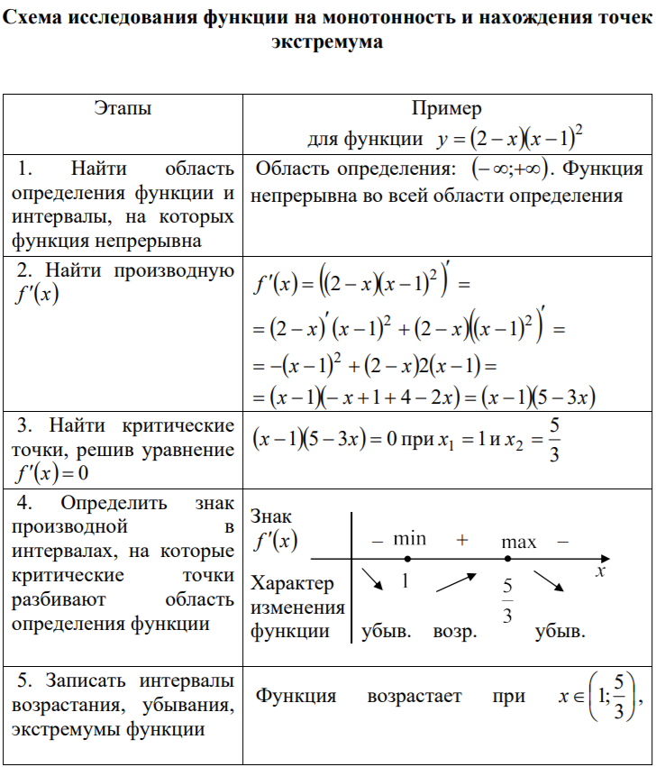

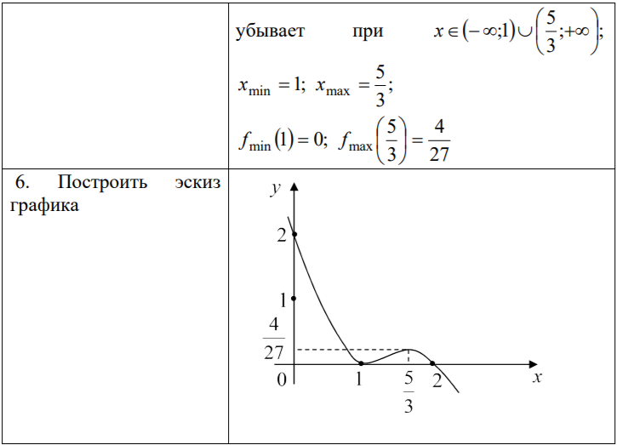

**39. Выпуклость и вогнутость функции. Точки перегиба.**

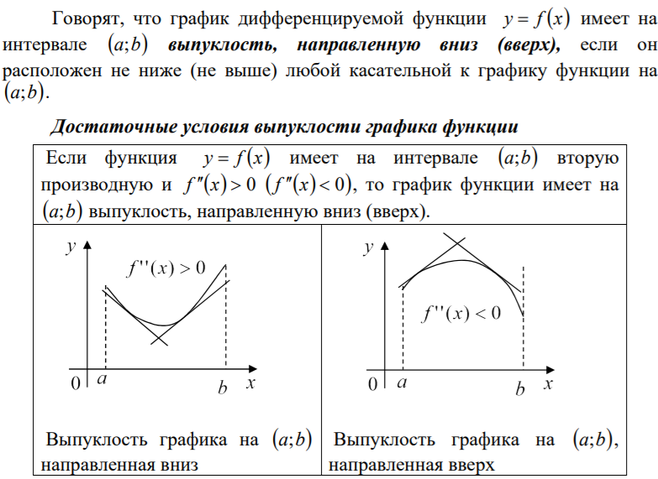

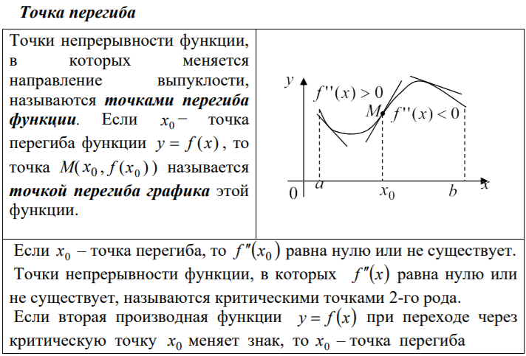

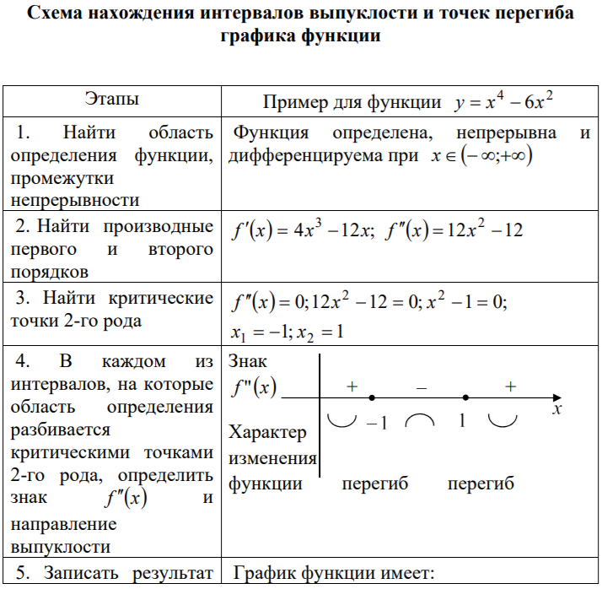

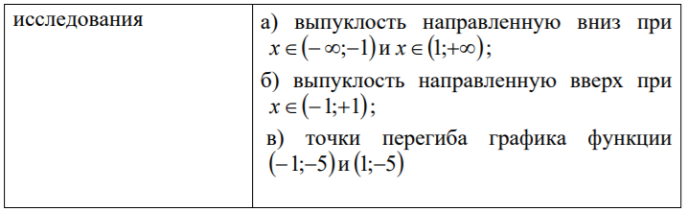

**40. Асимптоты графика функции**

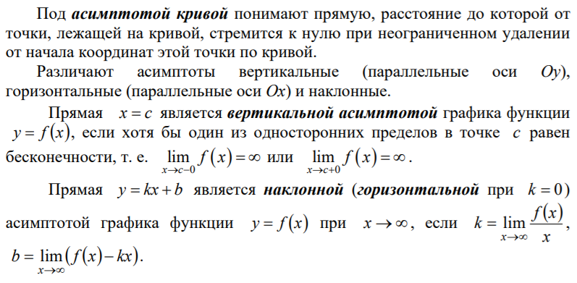

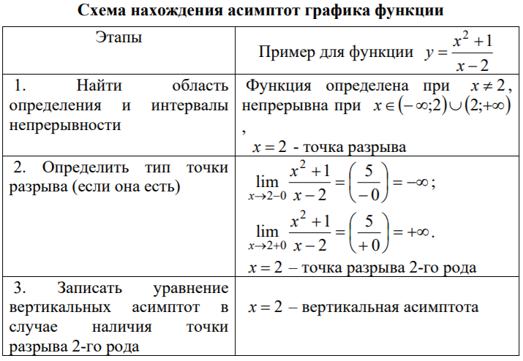

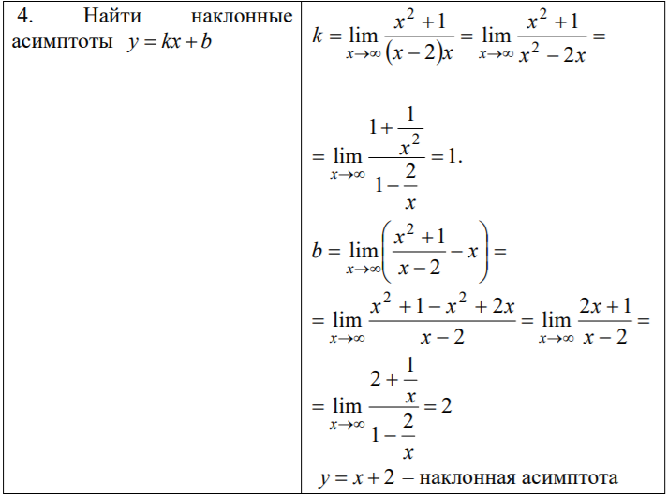

**41. Общая схема исследования функции и построения её графика.**

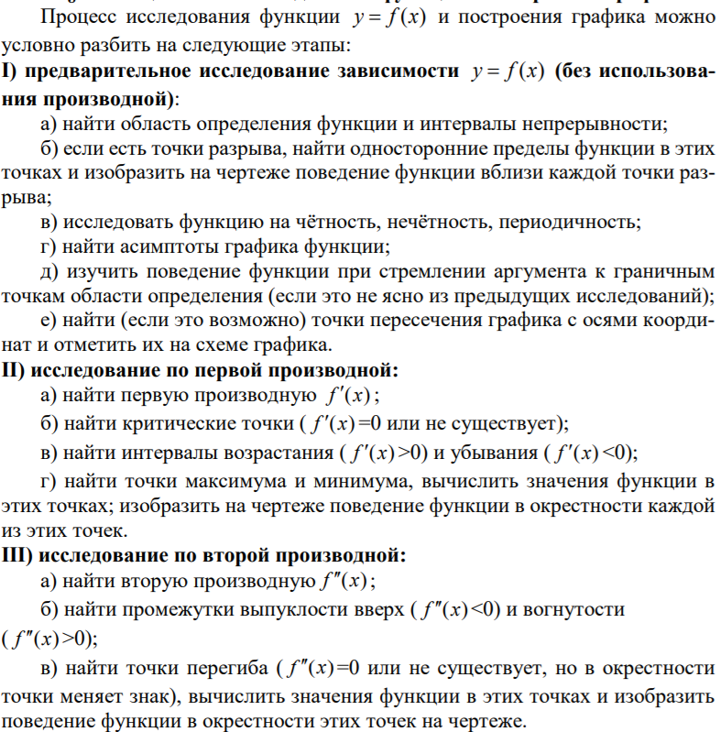

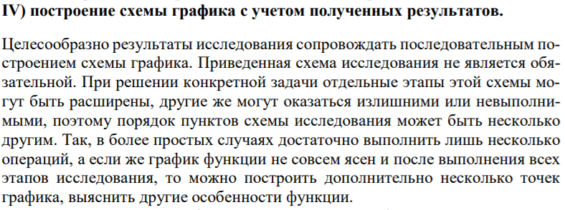

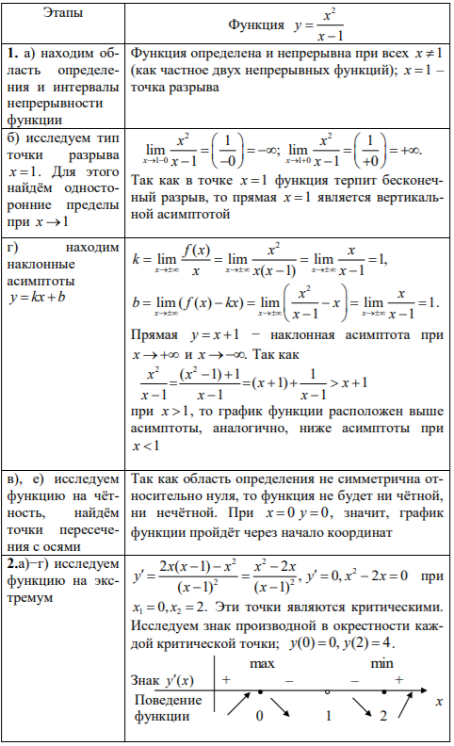

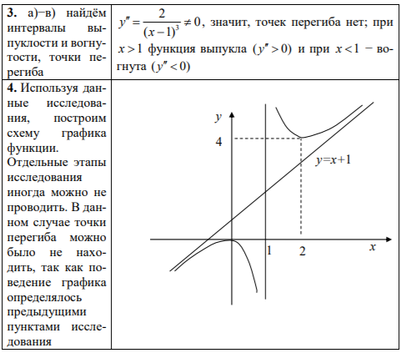

§42. Понятие первообразной функции

Задачей дифференциального исчисления является нахождение по функции 𝑦 = 𝑓(𝑥) её производной или дифференциала. В интегральном исчислении решается обратная задача: по заданной функции 𝑦 = 𝑓(𝑥) требуется найти  
такую функцию 𝐹(𝑥), что 𝐹′(𝑥) = 𝑓(𝑥), то есть требуется *восстановить функцию по её производной.* Например, по закону изменения скорости восстановить уравнение закона движения

*Определение.* Функция 𝐹(𝑥) называется ***первообразной для функции*** 𝑓(𝑥) на  
интервале (𝑎, 𝑏), если она дифференцируема на этом интервале и для ∀(КАЖДОГО)𝑥 ∈(ПРИНАДЛЕЖАЩЕМУ ИНТЕРВАЛУ) (𝑎, 𝑏) (ПРОИЗВОДНОЙ ПЕРВООБРАХНОЙ)𝐹′(𝑥) = (РАВНА ЭТОЙ ФУНКЦИИ) 𝑓(𝑥) или 𝑑𝐹(𝑥) = 𝑓(𝑥)𝑑𝑥.

***Теорема.*** Любая непрерывная на интервале (𝑎, 𝑏) функция имеет на этом интервале первообразную.

***Теорема.*** Если 𝐹1(𝑥) и 𝐹2(𝑥) – две различные первообразные одной и той же  
функции 𝑓(𝑥) на интервале (𝑎, 𝑏), то они отличаются друг от друга постоянным слагаемым, то есть 𝐹2(𝑥) = 𝐹1(𝑥) + С, *C* – *const*.  
***Следствие.*** Если 𝐹(𝑥) некоторая первообразная функции 𝑓(𝑥) на интервале  
(𝑎, 𝑏), то все первообразные этой функции определяются выражением 𝐹(𝑥) +  
𝐶, где *C* – произвольная постоянная.

***Операция отыскания первообразной называется интегрированием***

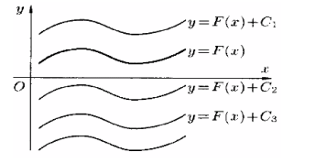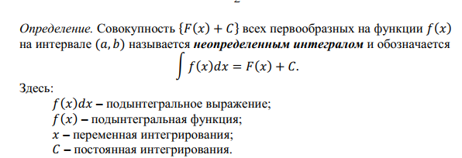 С *геометрической точки зрения,* неопределенный интеграл представляет собой однопараметрическое семейство кривых 𝑦 = 𝐹(𝑥) + 𝐶, обладающих следующим свойством: *все касательные к кривым в точках с одинаковой абсциссой параллельны между собой.* Эти кривые называются ***интегральными кривыми***. Они не пересекаются между собой и не касаются друг друга. Получаются одна из другой параллельным переносом вдоль оси ординат 𝑂𝑦.

§43. *Основные свойства неопределенного интеграла*

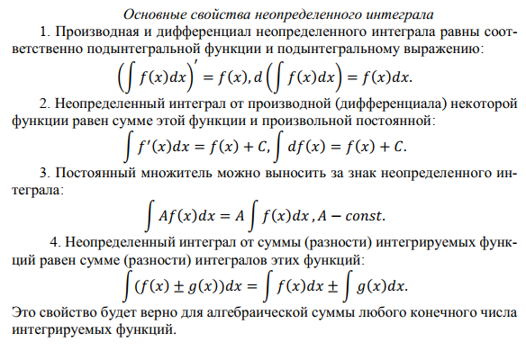

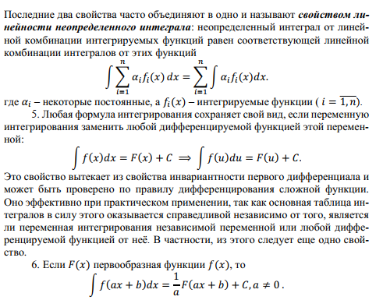

§44. Таблица основных интегралов

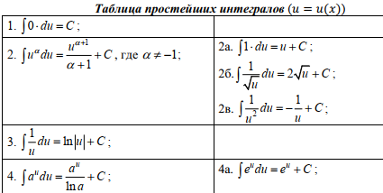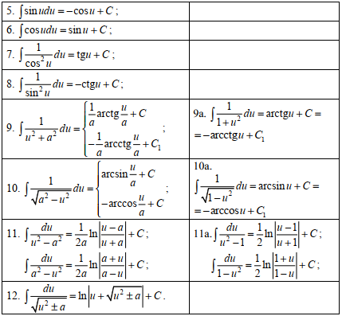

Эти интегралы называют ***табличными***. Проверяется их правильность  
непосредственным дифференцированием. Если первообразная 𝐹(𝑥) функции  
𝑓(𝑥) является элементарной функцией, то говорят, что интеграл ∫ 𝑓(𝑥)𝑑𝑥 ***выражается в элементарных функциях*** или функция 𝑓(𝑥) ***интегрируема в  
квадратурах (интегрируема в конечном виде).****Пример.* Найти неопределенный интеграл с помощью таблицы интегралов: 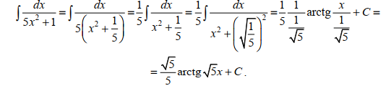

*Неберущийся интеграл – интеграл, который невозможно выразить в элементарных функцияхю.* 

§**45. Непосредственное интегрирование.**

Интегрирование, в отличие от дифференцирования с его установленными формальными правилами, в большей степени требует  
индивидуального подхода к интегрированию рассматриваемой  
функции.  
Нахождение интегралов с помощью тождественных преобразований  
подынтегрального выражения с использованием основных свойств и  
таблицы неопределенных интегралов называется ***непосредственным  
интегрированием***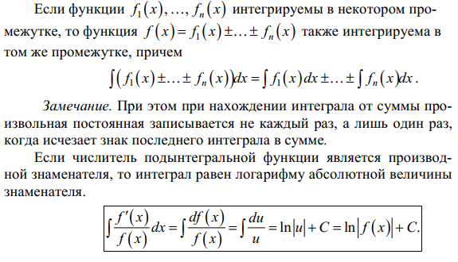

§**4**6. **Интегрирование путем замены переменной (подстановкой). Поднесение под дифференциал.**

1. Метод замены переменной состоит в преобразовании интеграла  
   ∫ *f(x)dx* в другой интеграл ∫ *g(u)du* , метод интегрирования которого  
   известен, с последующим возращением к исходной переменной.  
   Существуют две разновидности замены переменной в неопределенном интеграле: вынесение (и внесение) множителя из под знака  
   (под знак) дифференциала.  
   **Правило 1: *вынесение множителя из под знака дифференциала* (*интегрирование подстановкой***). Если *x* = ϕ(*t*) – монотонная,  
   непрерывно дифференцируемая функция новой переменной *t*, то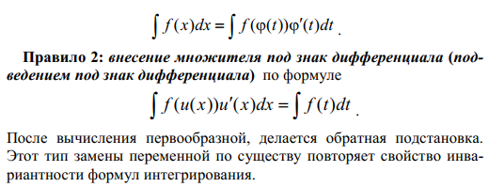**Пример с подстановкой**

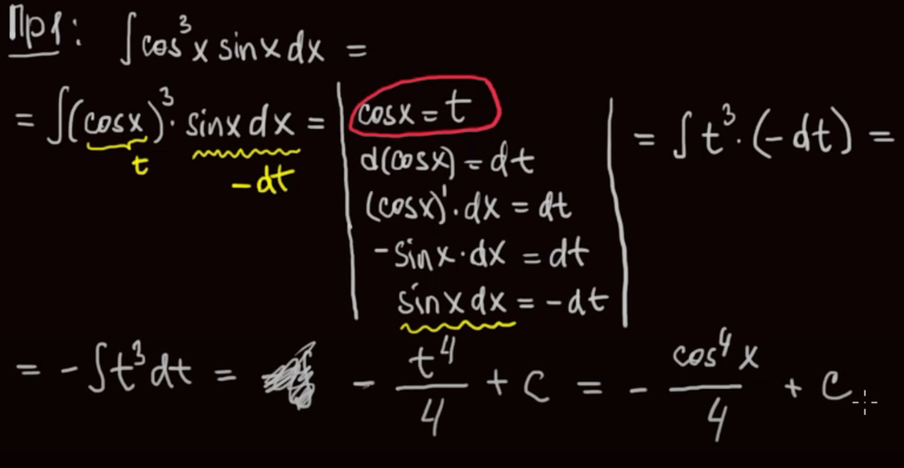

§**4**7. **Поднесение под дифференциал** 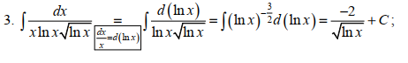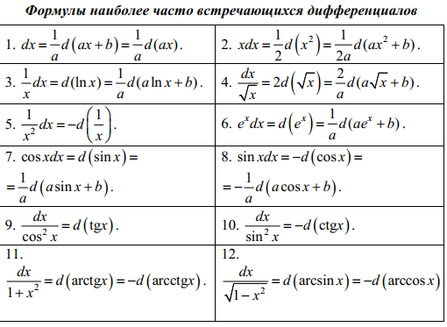Примеры для наглядности:

1. **Внесение под дифференциал** 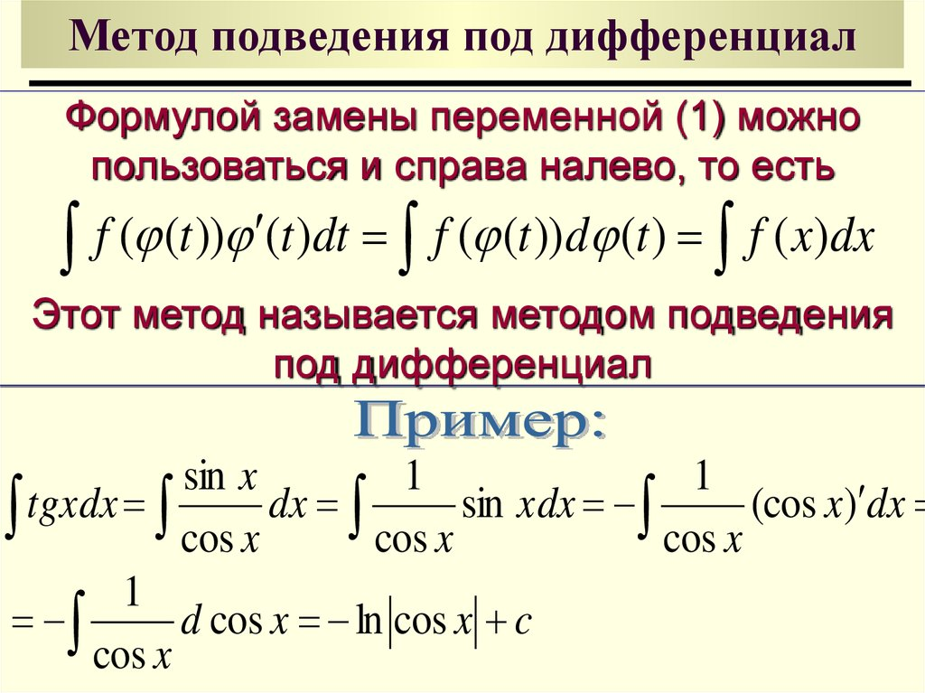

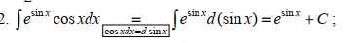

§**4**8. **Интегрирование по частям.**

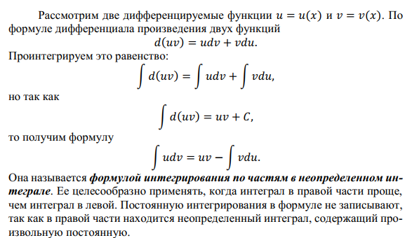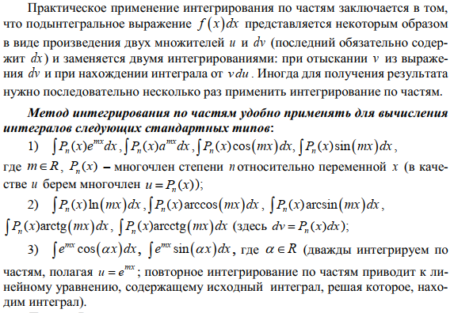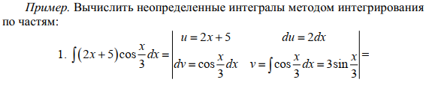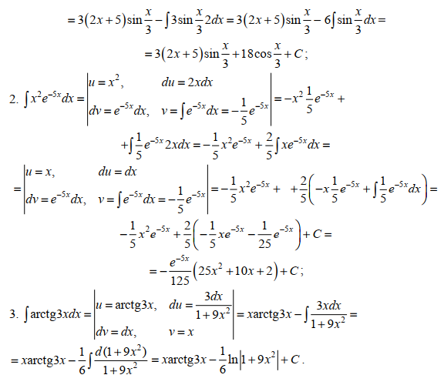

§**49. Интегрирование простейших рациональных дробей.**

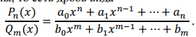***Рациональной функцией*** (или ***дробно-рациональной функцией***, или ***рациональной дробью***) называется дробь, числителем и знаменателем которой являются многочлены, то есть дробь вида

Если степень многочлена в числителе больше или равна степени многочлена  
в знаменателе (𝑛 ≥ 𝑚), то дробь называется ***неправильной***. Если степень многочлена в числителе меньше степени многочлена в знаменателе (𝑛 < 𝑚), то дробь называется ***правильной***. Например, 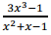– неправильная рациональная дробь, а правильная.

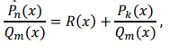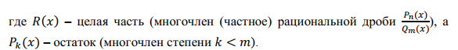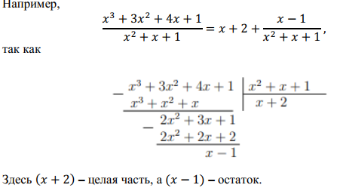Всякую неправильную рациональную дробь  
можно однозначно представить (путем деления числителя на знаменатель по  
правилу деления многочленов) в виде суммы многочлена – целой части ‒ и  
правильной рациональной дроби

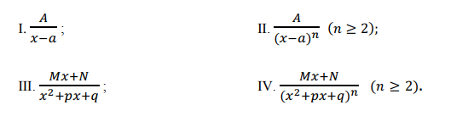

Решение в следующем вопросе или смотрите доп в книгах или интернете .

§**50. Интегрирование правильных рациональных дробей. Суть методов неопределенных коэффициентов и метода частных значений**.

Чтобы найти коэффициенты разложения правильной дроби на простейшие,  
чаще всего применяют ***метод неопределенных коэффициентов*** и ***метод  
частных значений***, а также их комбинацию.

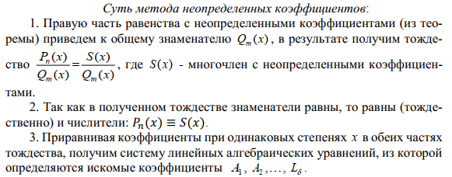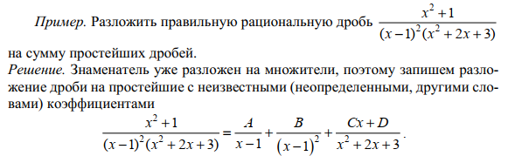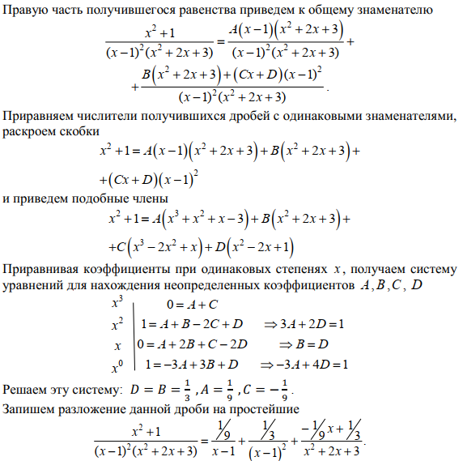

Для нахождения неопределенных коэффициентов A1, A2 , , L**метод частных значений аргумента**: после получения тождества

𝑃𝑛 (𝑥) ≡ 𝑆(𝑥) аргументу x придают конкретные значения столько раз, сколько

неопределенных коэффициентов (очень удобно полагают вместо x значения

действительных корней многочлена Q x m( ) ). 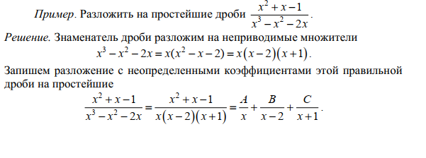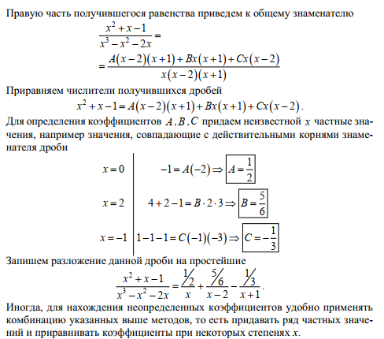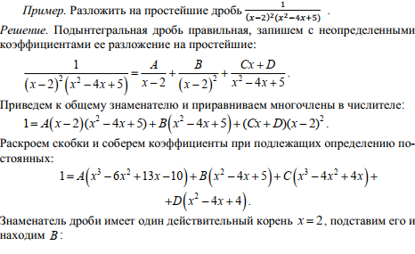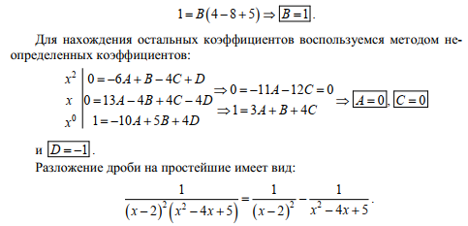

§**51. Правило интегрирования рациональных дробей**

1. Представляем рациональную функцию в виде суммы многочлена и правильной рациональной функции (если она неправильная). Для этого числитель  
делим на знаменатель (например, «уголком»).  
2. Раскладываем знаменатель полученной правильной рациональной  
функции на неприводимые множители (линейные и квадратичные, не имеющие действительных корней).  
3. Записываем с неопределёнными коэффициентами разложение полученной правильной рациональной функции на простейшие.  
4. Находим неопределенные коэффициенты.  
5. Интегрируем рациональную функцию, представленную в виде суммы  
многочлена и простейших рациональных функций по стандартным правилам  
интегрирования.

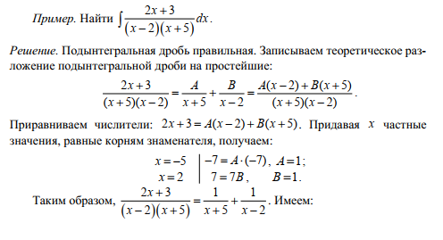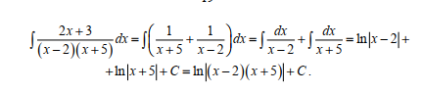

§**52. Метод рационализации: интегрирование простейших тригонометрических выражений.**

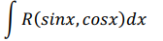Будем через 𝑅(𝑢, 𝑣, 𝑤, … ) обозначать ***рациональную функцию*** относительно переменных 𝑢, 𝑣, 𝑤, …, то есть выражение, которое получено из любых  
величин 𝑢, 𝑣, 𝑤, … и действительных чисел с помощью четырех арифметических действий. В частности, рациональной функцией 𝑅(𝑢, 𝑣) двух переменных 𝑢 и 𝑣 будет отношение [𝑃(𝑢,𝑣)/ 𝑄(𝑢,𝑣)] многочленов 𝑃(𝑢, 𝑣) и 𝑄(𝑢, 𝑣) двух переменных *u* и *v* .  
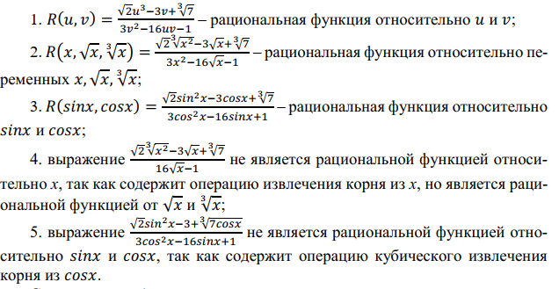Согласно ***метода рационализации*** ищется подходящая замена переменных, которая приводит рассматриваемый интеграл к интегралу от рациональных функций. О таких заменах говорят, что они рационализируют интеграл.  
Рассмотрим интегралы вида

при условии, что они не являются табличными. Вычислить их можно различными методами, рассмотренными ранее: заменой переменных, подведением  
множителя под дифференциал, интегрированием по частям либо просто использовав тригонометрические формулы

Как отмечалось ранее, в интегральном исчислении нет общих правил, то есть  
интегрирование может быть выполнено не единственным образом. Но даже  
тогда, когда имеется теоретическое правило вычисления интеграла, оно может оказаться далеко не лучшим. Для интегралов вида ∫ 𝑅(𝑠𝑖𝑛𝑥, 𝑐𝑜𝑠𝑥)𝑑𝑥 существует общая схема вычисления, основанная на ***универсальной тригонометрической подстановке*** 𝑡 = tg (𝑥2). Этой подстановкой интеграл преобразуется в интеграл от рациональной функции переменной *t* (или как говорят, подстановка рационализирует интеграл), который, как было показано ранее в §4 (первая часть книги), всегда выражается в элементарных функциях. Действительно, сделаем замену 𝑡 = tg (𝑥 / 2). Тогда: 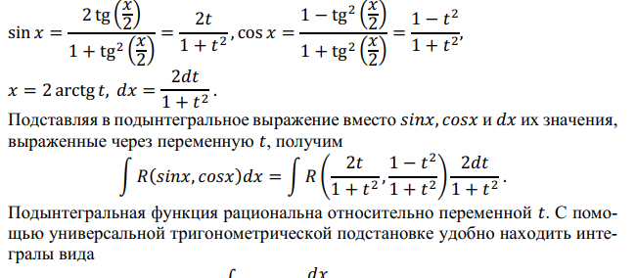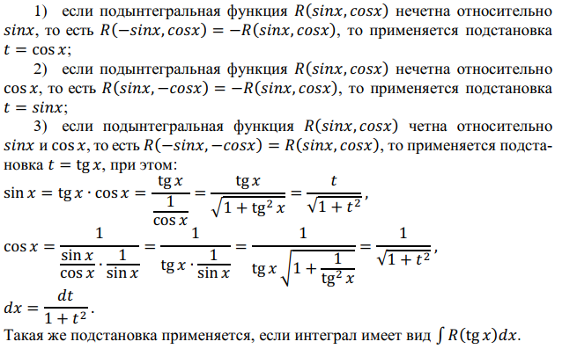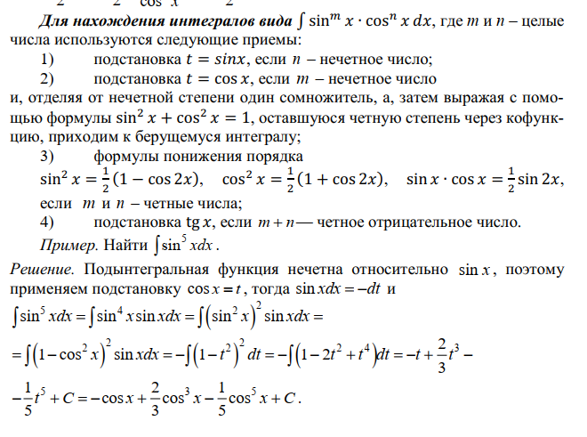

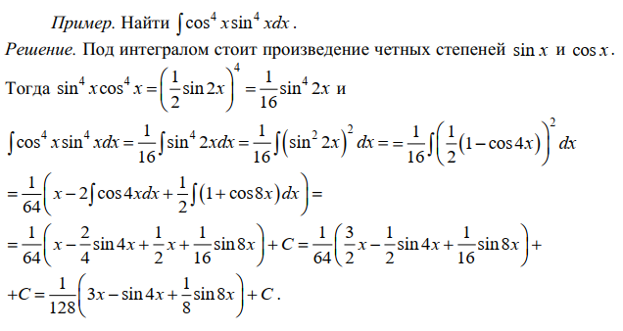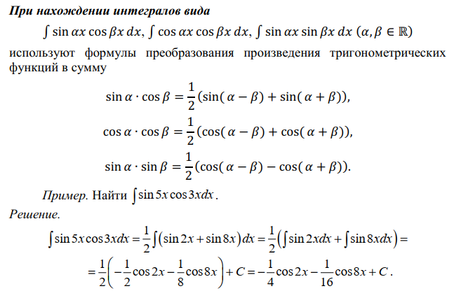

§53. Интегрирование простейших иррациональных функций. 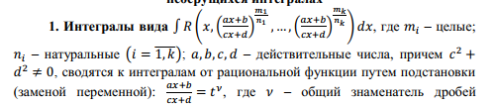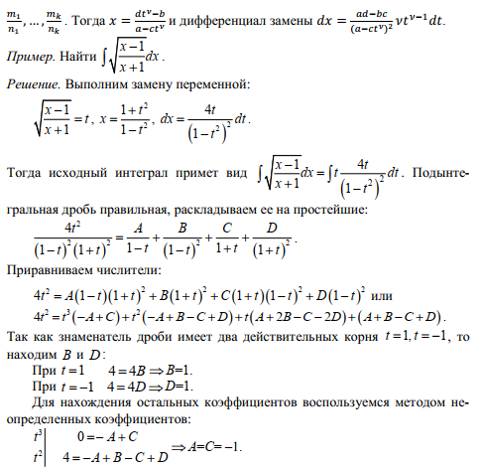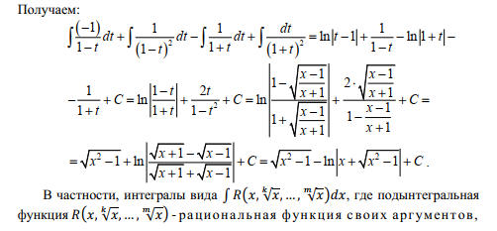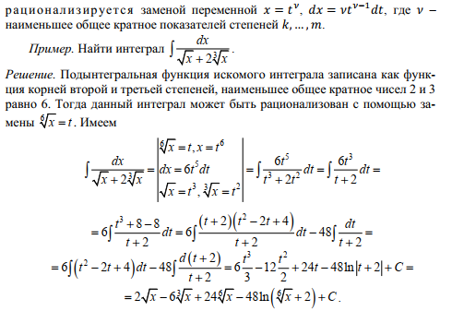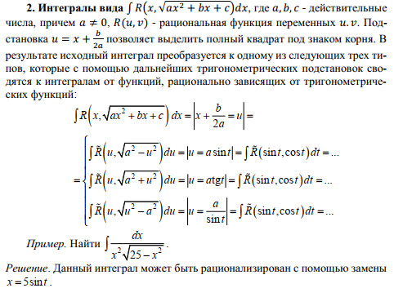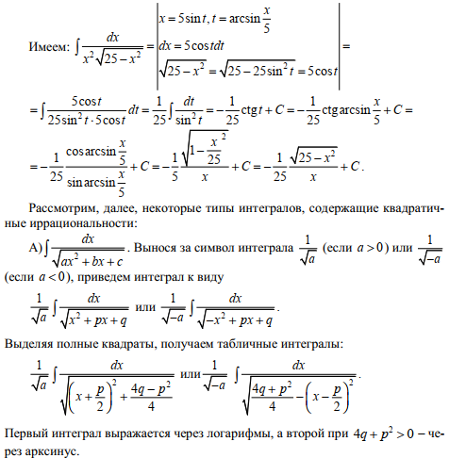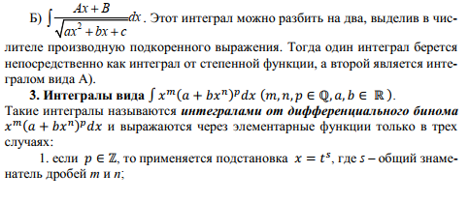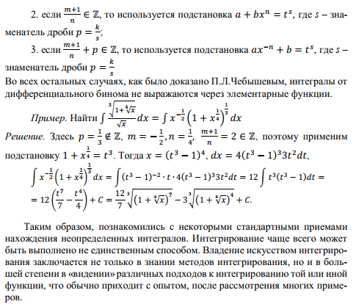

§54. Интегрирование простейших иррациональных функций.

*Неберущийся интеграл – интеграл, который невозможно выразить в элементарных функцияхю.*



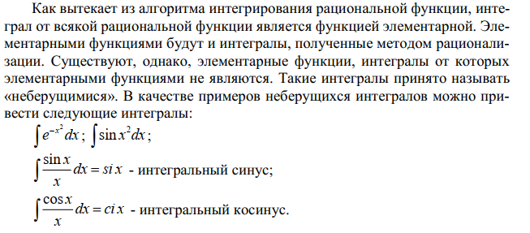

§55. **Функции двух переменных и способы их задания**

. ***Функцией двух переменных*** *x, y* называется правило, согласно которому  
каждой паре чисел (*x, y*) из множества *M* отвечает одно определенное число *z*из множества *N*. Числа *x, y* называют ***аргументами***, или ***независимыми переменными***, а *z* — *зависимой переменной*. Множество *M* называют ***областью определения функции***, а множество *N* — ***областью значений функции***.  
Функция обозначается *z* = *f*(*x, y*), например, *z* = *x*2 + *y*2. Если конкретной  
паре аргументов *x* = *x*0, *y* = *y*0 отвечает определенное значение *z* = *z*0 функции  
*z* = *f*(*x, y*), то пишут *z*0 = *f*(*x*0, *y*0)

**Способы задания функции двух переменных**.  
1. ***Табличный способ задания функции*** заключается в том, что значения  
функции задают с помощью таблицы. Например, таблица может иметь следующий вид: в первом столбце указывают ряд значений *x*, а в первой строке —  
ряд значений *y*. На пересечении строк и столбцов записывают соответствующие значения функции *f*(*x*, *y*): 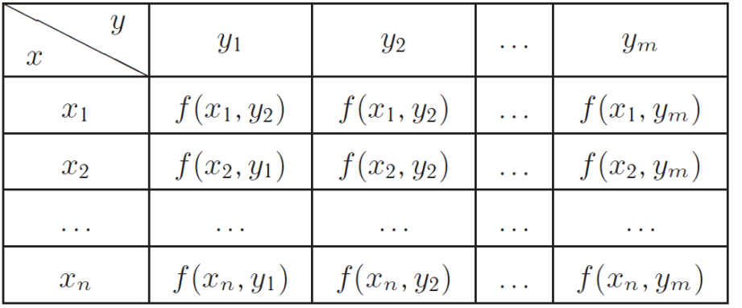***Аналитический способ задания функции*** — это способ задания  
функции с помощью формул. Пусть, например, функция двух переменных задана формулой  
𝑧 = √(1 - 𝑥2 - 𝑦2).  
Если функция *z = f(x, y)* задана одной формулой, без указания области определения, то под областью определения понимают совокупность всех точек *P*(*x*, *y*) плоскости *Oxy*, в которых по данной формуле можно найти соответствующее значение *z = f(x, y)*, то есть для которых эта формула имеет смысл и позволяет найти соответствующее значение функции (в литературе часто называют ее естественной областью определения).

**56. Геометрическое представление функции двух переменных**

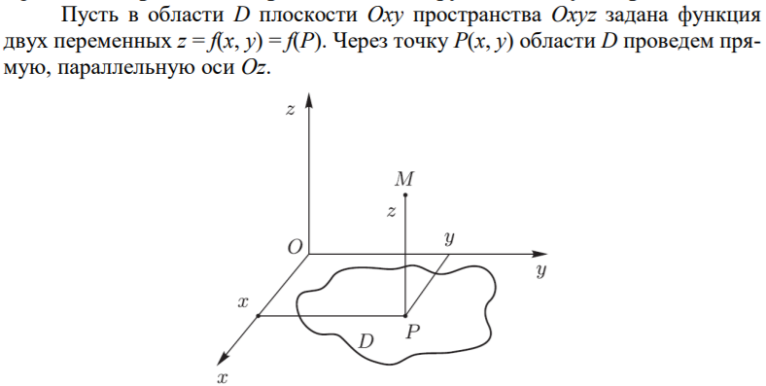

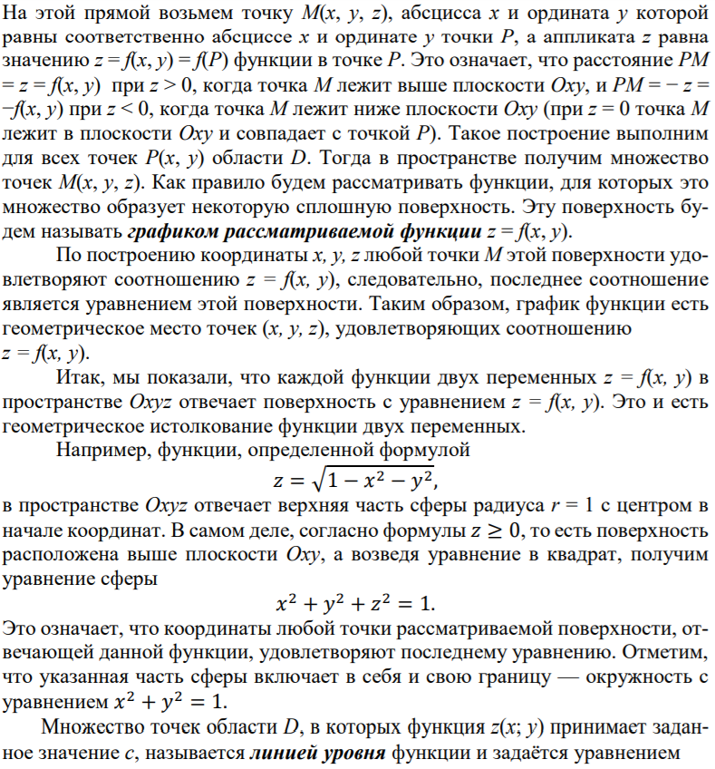



**57. Функции трех и большего числа переменных. Частное и полное приращения функции.**



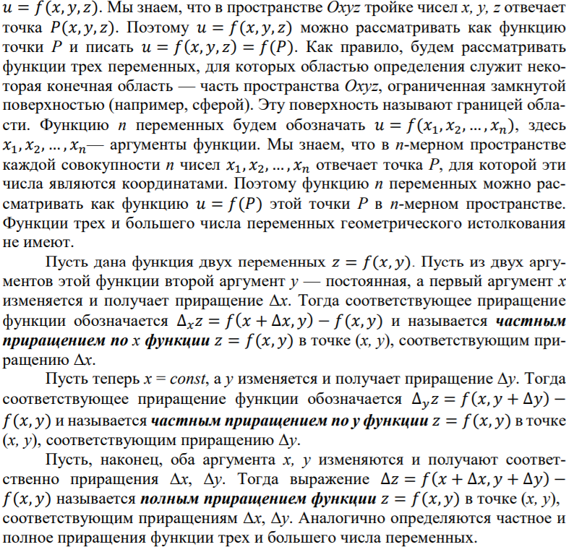

**58. Предел функции двух переменных.**

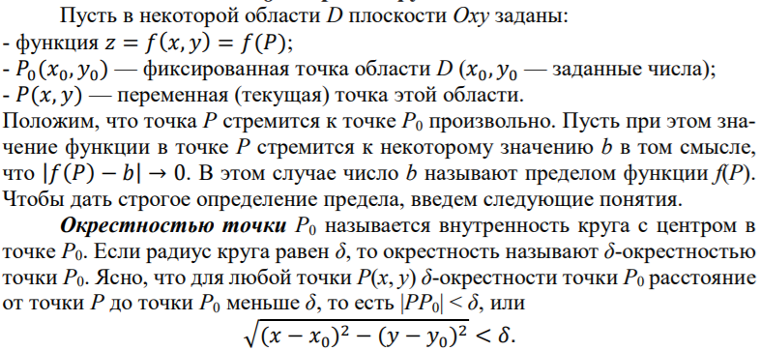

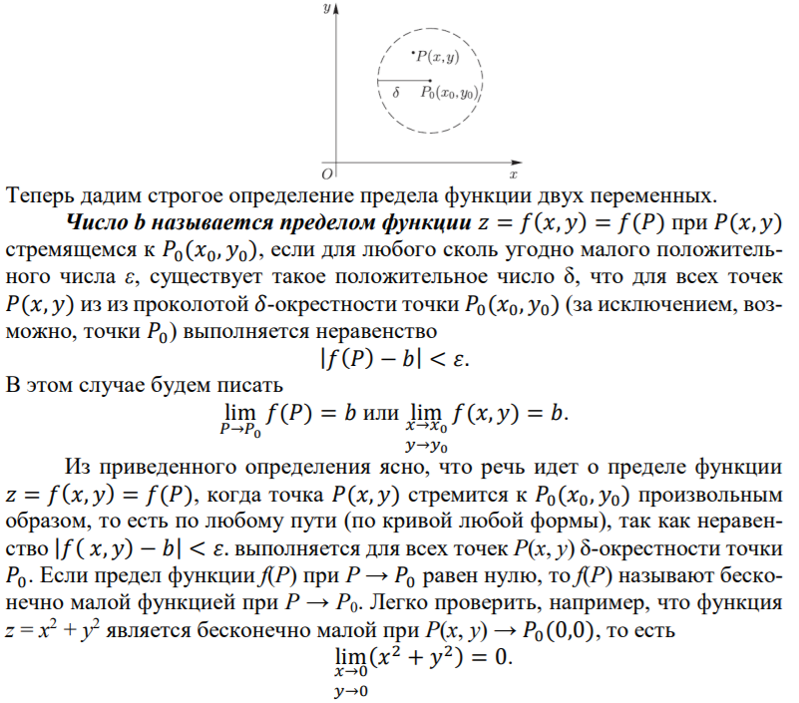

**59. Непрерывность функций многих переменных.**

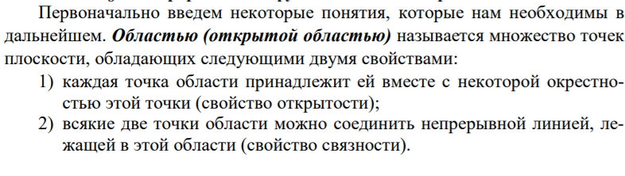

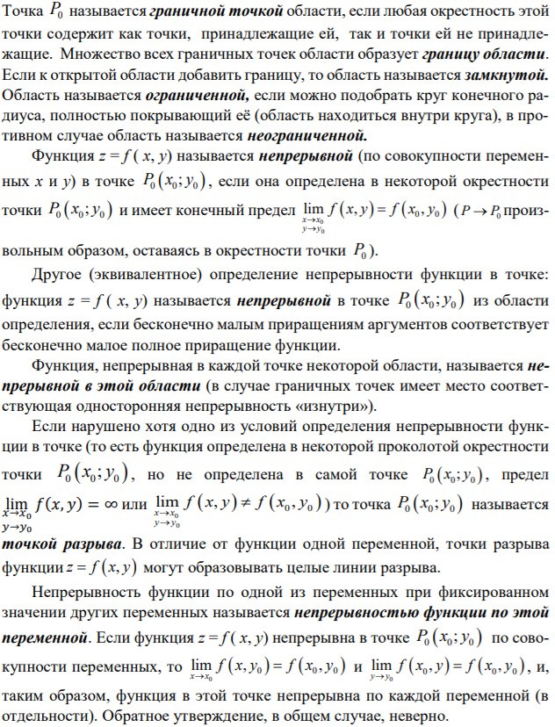

**60. Частные производные первого порядка.**

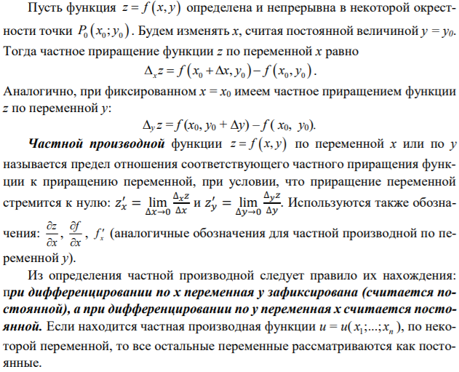

**61. Дифференциал функции двух переменных. Инвариантность его формы.**

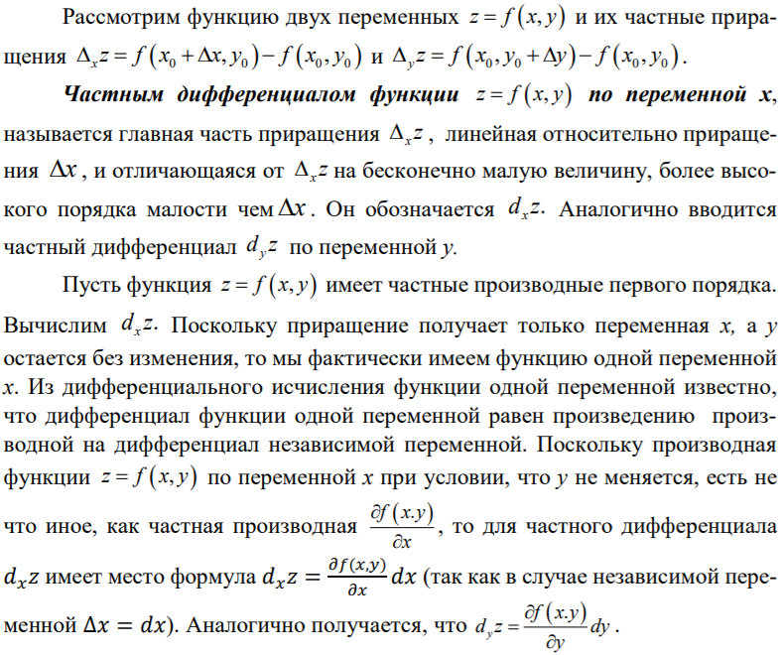

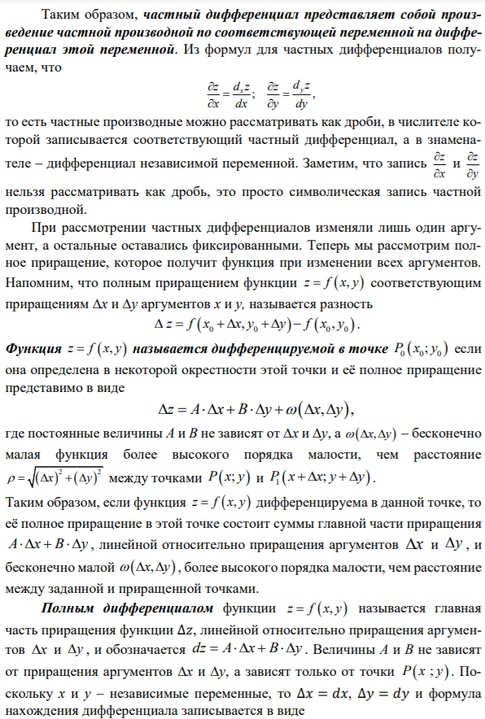

**62. Применение полного дифференциала к приближенным вычислениям**

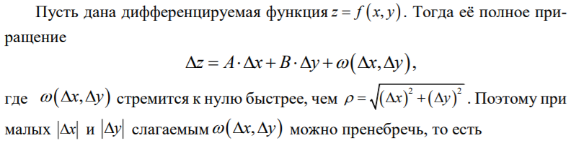

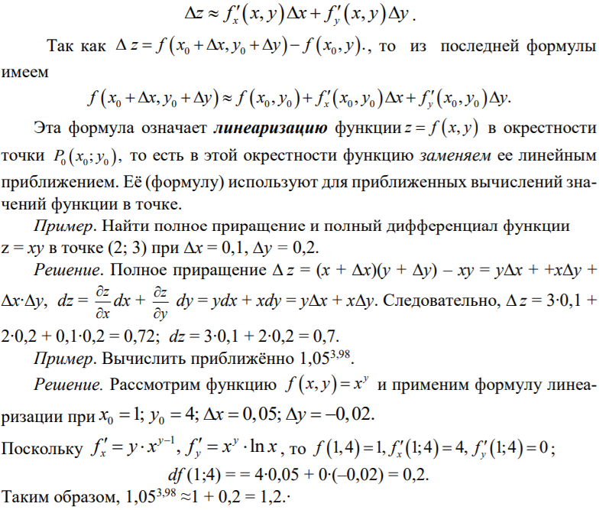

**63. Дифференцирование сложных функций нескольких переменных.** 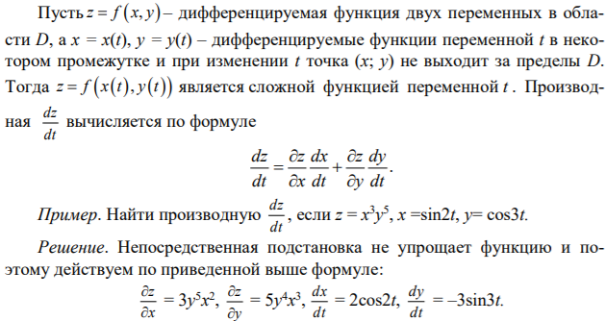

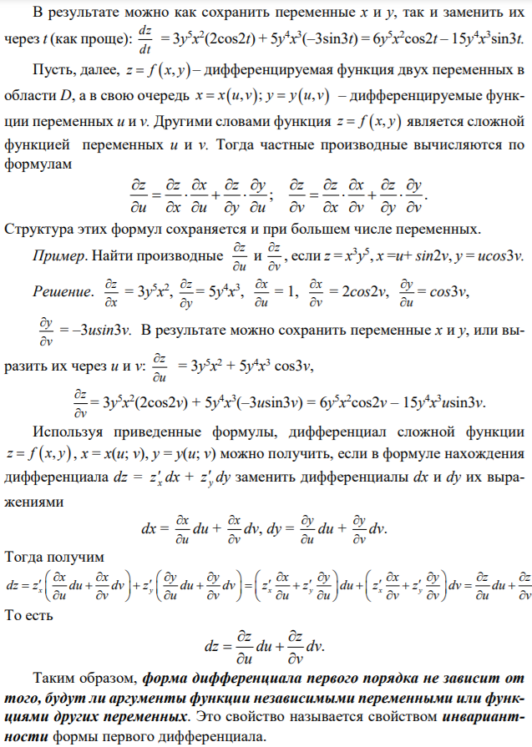

**64. Дифференцирование неявной функции двух переменных.**

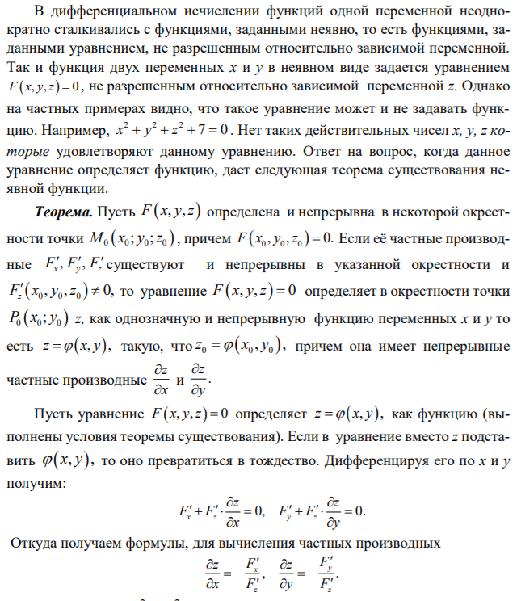

**65. Частные производные и дифференциалы высших порядков.**

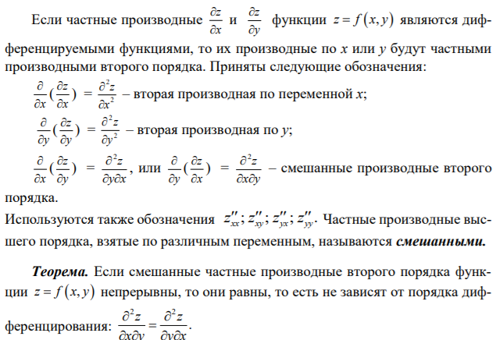

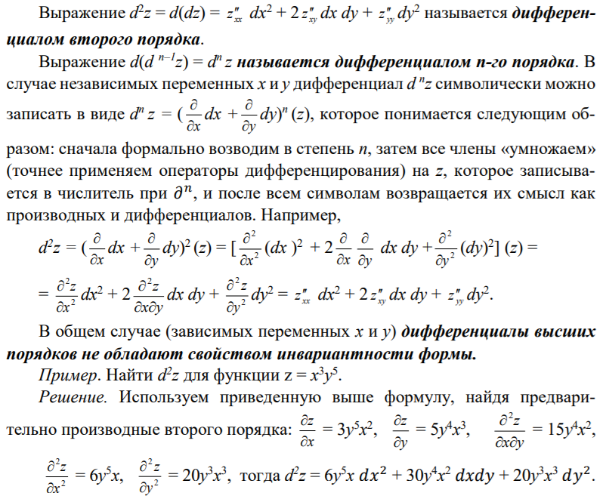

**66. Производная по направлению.**

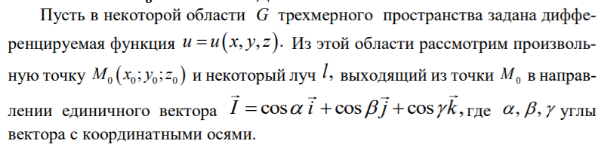

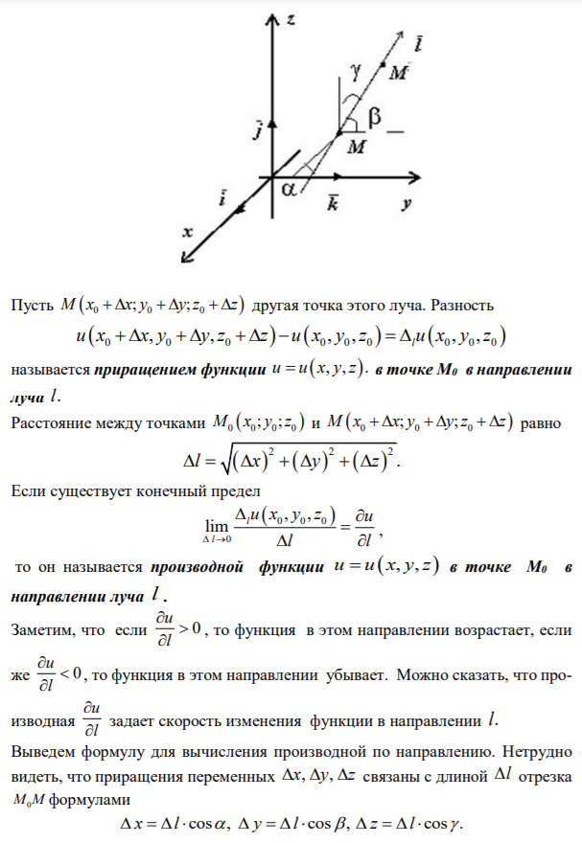

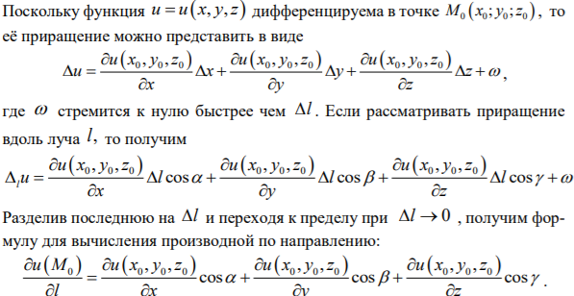

**67. Градиент.**

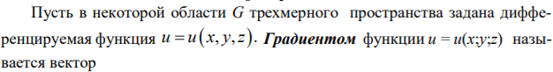

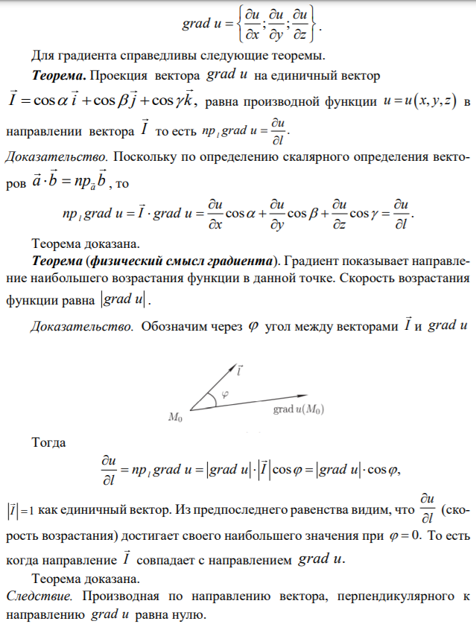

**68. Касательная плоскость и нормаль к поверхности.**

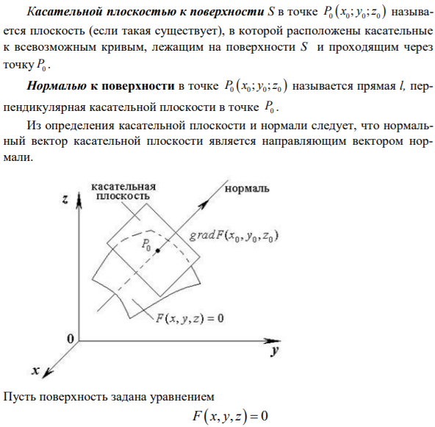

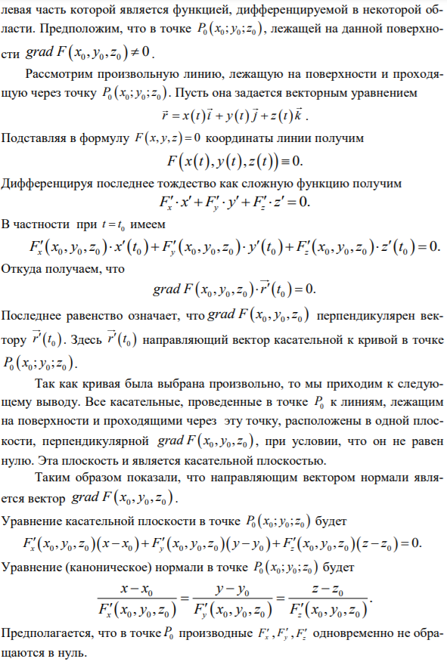

**69. Необходимое и достаточное условия существования экстремума функции двух переменных.**

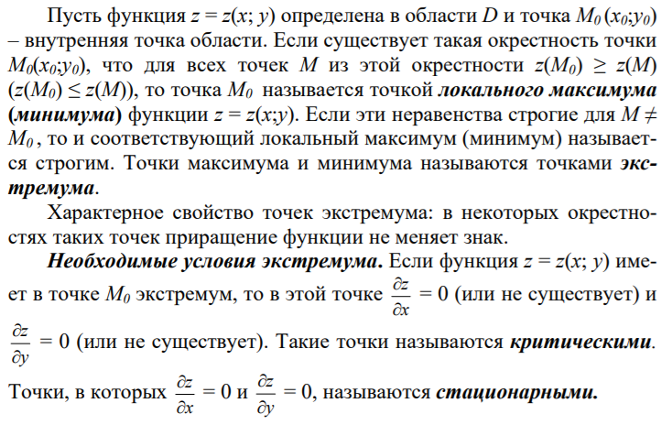

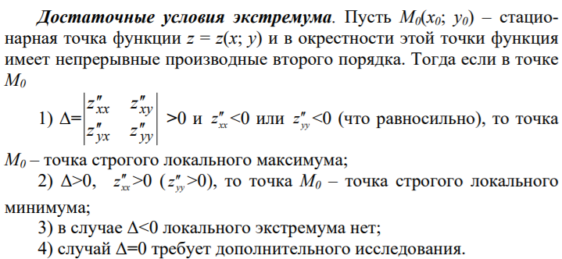

**70. Условный экстремум функции двух переменных.**

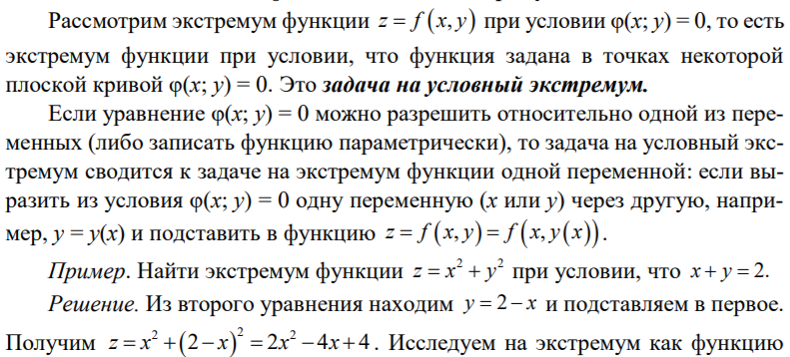

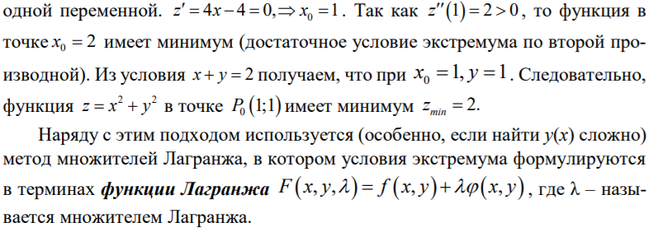

**71. Глобальные экстремумы функции двух переменных.**

